Министерство промышленности и торговли Тверской области
Государственное бюджетное профессиональное образовательное учреждение
«Тверской химико-технологический колледж»

Цикловая комиссия дисциплин профессионального цикла

МЕТОДИЧЕСКИЕ УКАЗАНИЯ
ДЛЯ ВЫПОЛНЕНИЯ ПРАКТИЧЕСКИХ РАБОТ
по дисциплине ОУД.08. «Информатика»
для специальностей среднего профессионального образования
технического, естественнонаучного, социально-экономического профилей

Тверь 2021
Рассмотрено  цикловой комиссией  дисциплин профессионального цикла  Протокол № _____  от «___»__________ 202__ г.  Председатель ЦК  __________ Н.А. Королёва | Принято  Методическим советом  Протокол № _____  от «___»__________ 202__ г.  Зам. директора по УР  __________ Е.А. Гусева

Разработчик: Багеева Е.Р., преподаватель

СОДЕРЖАНИЕ
Пояснительная записка | 4
1. Инструкция по технике безопасности | 9
2. Методические указания к практическим работам | 10
2.1 Перечень практических работ | 10
2.2 Практические занятия | 11
ПР № 1 Информационные ресурсы общества | 11
ПР № 2 Правовые нормы информационной деятельности | 12
ПР № 3 Дискретное (цифровое) представление текстовой, графической, звуковой информации и видеоинформации | 14
ПР № 4 Программный принцип работы компьютера. Моделирование | 16
ПР № 5 Работа с архивами | 20
ПР № 6 Асу различного назначения, примеры их использования | 22
ПР № 7 Операционная система. Графический интерфейс пользователя. Внешние устройства | 24
ПР № 8 Разграничение прав доступа в сети, общее дисковое пространство в локальной сети. Защита информации, антивирусная защита | 27
ПР № 9 Эксплуатационные требования к космпьютерному рабочему месту | 30
ПР № 10 Использование систем проверки орфографии и грамматики. Создание компьютерных публикаций на основе использования готовых шаблонов (для выполнения учебных заданий) | 32
ПР № 11: Использование различных возможностей динамических (электронных) таблиц для выполнения учебных заданий | 40
ПР № 12: Формирование запросов для работы с электронными каталогами | 43
ПР № 13: Создание и редактирование графических и мультимедийных объектов средствами компьютерных презентаций для выполнения учебных заданий | 46
ПР № 14: Браузер. Примеры работы с интернет-магазином, интернет-СМИ, интернет-турагентством, интернет-библиотекой и пр. | 48
ПР № 15: Пример поиска информации на государственных образовательных порталах. Поисковые системы | 52
ПР № 16: Создание ящика электронной почты и настройка его параметров. Формирование адресной книги | 55
ПР № 17: Использование тестирующих систем в учебной деятельности в локальной сети профессиональной образовательной организации СПО | 60
ПР № 18: Участие в онлайн-конференции, анкетировании, дистанционных курсах, интернет-олимпиаде или компьютерном тестировании | 64
5. СПИСОК ИСПОЛЬЗУЕМЫХ ИСТОЧНИКОВ | 66

ПОЯСНИТЕЛЬНАЯ ЗАПИСКА

Настоящие указания составлены для обучающихся изучающих дисциплину ОУД.08 «Информатика» и содержат информацию о требованиях, предъявляемых к выполнению практических работ по курсу ОУД.08 «Информатика» для специальностей среднего профессионального образования технического, естественнонаучного, социально-экономического профилей критерии оценки практической работы, требования к зачету, содержание работ, необходимый теоретический материал по теме, а также перечень вопросов и план самостоятельной работы обучающихся.
Содержание программы учебной дисциплины направлено на достижение следующих целей:
- формирование у обучающихся представлений о роли информатики - и информационно-коммуникационных технологий (ИКТ) в современном обществе, понимание основ правовых аспектов использования компьютерных программ и работы в Интернете;
- формирование у обучающихся умений осуществлять поиск и использование информации, необходимой для эффективного выполнения профессиональных задач, профессионального и личностного развития;
- формирование у обучающихся умений применять, анализировать, преобразовывать информационные модели реальных объектов и процессов, используя при этом ИКТ, в том числе при изучении других дисциплин;
- развитие у обучающихся познавательных интересов, интеллектуальных и творческих способностей путем освоения и использования методов информатики и средств ИКТ при изучении различных учебных предметов;
- приобретение обучающимися опыта использования информационных технологий в индивидуальной и коллективной учебной и познавательной, в том числе проектной, деятельности;
- приобретение обучающимися знаний этических аспектов информационной деятельности и информационных коммуникаций в глобальных сетях; осознание ответственности людей, вовлеченных в создание и использование информационных систем, распространение и использование информации;
- владение информационной культурой, способностью анализировать и оценивать информацию с использованием информационно-коммуникационных технологий, средств образовательных и социальных коммуникаций.
Освоение содержания учебной дисциплины обеспечивает достижение студентами следующих результатов:
личностных:
- чувство гордости и уважения к истории развития и достижениям отечественной информатики в мировой индустрии информационных технологий;
- осознание своего места в информационном обществе;
- готовность и способность к самостоятельной и ответственной творческой деятельности с использованием информационно-коммуникационных технологий;
- умение использовать достижения современной информатики для повышения собственного интеллектуального развития в выбранной профессиональной деятельности, самостоятельно формировать новые для себя знания в профессиональной области, используя для этого доступные источники информации;
- умение выстраивать конструктивные взаимоотношения в командной работе по решению общих задач, в том числе с использованием современных средств сетевых коммуникаций;
- умение управлять своей познавательной деятельностью, проводить самооценку уровня собственного интеллектуального развития, в том числе с использованием современных электронных образовательных ресурсов;
- умение выбирать грамотное поведение при использовании разнообразных средств информационно-коммуникационных технологий как в профессиональной деятельности, так и в быту;
- готовность к продолжению образования и повышению квалификации в избранной профессиональной деятельности на основе развития личных информационно-коммуникационных компетенций;
метапредметных:
- умение определять цели, составлять планы деятельности и определять средства, необходимые для их реализации;
- использование различных видов познавательной деятельности для решения информационных задач, применение основных методов познания (наблюдения, описания, измерения, эксперимента) для организации учебно-исследовательской и проектной деятельности с использованием информационно-коммуникационных технологий;
- использование различных информационных объектов, с которыми возникает необходимость сталкиваться в профессиональной сфере в изучении явлений и процессов;
- использование различных источников информации, в том числе электронных библиотек, умение критически оценивать и интерпретировать информацию, получаемую из различных источников, в том числе из сети Интернет;
- умение анализировать и представлять информацию, данную в электронных форматах на компьютере в различных видах;
- умение использовать средства информационно-коммуникационных технологий в решении когнитивных, коммуникативных и организационных задач с соблюдением требований эргономики, техники безопасности, гигиены, ресурсосбережения, правовых и этических норм, норм информационной безопасности;
- умение публично представлять результаты собственного исследования, вести дискуссии, доступно и гармонично сочетая содержание и формы представляемой информации средствами информационных и коммуникационных технологий;
предметных:
- сформированность представлений о роли информации и информационных процессов в окружающем мире;
- владение навыками алгоритмического мышления и понимание методов формального описания алгоритмов, владение знанием основных алгоритмических конструкций, умение анализировать алгоритмы;
- использование готовых прикладных компьютерных программ по профилю подготовки;
- владение способами представления, хранения и обработки данных на компьютере;
- владение компьютерными средствами представления и анализа данных в электронных таблицах;
- сформированность представлений о базах данных и простейших средствах управления ими;
- сформированность представлений о компьютерно-математических моделях и необходимости анализа соответствия модели и моделируемого объекта (процесса);
- владение типовыми приемами написания программы на алгоритмическом языке для решения стандартной задачи с использованием основных конструкций языка программирования;
- сформированность базовых навыков и умений по соблюдению требований техники безопасности, гигиены и ресурсосбережения при работе со средствами информатизации;
- понимание основ правовых аспектов использования компьютерных программ и прав доступа к глобальным информационным сервисам;
- применение на практике средств защиты информации от вредоносных программ, соблюдение правил личной безопасности и этики в работе с информацией и средствами коммуникаций в Интернете.
Для закрепления теоретических знаний и приобретения необходимых умений, программой учебной дисциплины предусмотрено проведение практических занятий, перечень которых приведён ниже.
Преподавание дисциплины ОУД.08. «Информатика» осуществляется в едином комплексе дисциплин учебного плана и ведётся в тесной взаимосвязи с другими общепрофессиональными и специальными дисциплинами.
Методические указания для обучающихся по выполнению практических работ разработаны по программе учебной дисциплины ОУД.08. «Информатика».
Для улучшения усвоения учебного материала применяются традиционные и современные технические средства обучения, в том числе аудиовизуальные, компьютерные и телекоммуникационные. На занятиях обучающийся должен иметь конспект лекций, учебную и справочную литературу, отдельную тетрадь для записей. Весь теоретический материал, изученный в процессе индивидуальных занятий, должен быть законспектирован.
Практические занятия организуются с целью систематизации, углубления, закрепления и практического осмысления полученных теоретических знаний на лекционных занятиях курса.
При подготовке к практическому занятию обучающиеся должны выполнить необходимый объем заданий в рамках самостоятельной подготовки. Перед выполнением каждой работы преподавателем организуется проверка готовности обучающихся. После выполнения работы обучающийся должен представить отчет о проделанной работе с соответствующими выводами.
Формой контроля знаний, умений и навыков обучающихся является допуск к дифференцированному зачету. Каждая практическое занятие выполняется по определенной теме в соответствии с заданием. Перед выполнением практической работы обучающийся должен проработать соответствующий материал, используя конспекты теоретических занятий, знания, полученные в результате самостоятельной подготовки. На практических занятиях обучающийся выполняет работу в соответствии с ее содержанием и методическими указаниями. На практическом занятии обучающиеся должны иметь необходимый раздаточный материал.
Допуск к зачету по ОУД.08. «Информатика» обучающийся получает, при условии наличия:
- промежуточных зачетов по всем темам практических занятий;
- суммарной положительной оценки за выполнение всех работ.
Если одно из выше указанных требований не выполняется, то обучающиеся не допускается к сдаче дифференцированного зачета.

- ИНСТРУКЦИЯ ПО ТЕХНИКЕ БЕЗОПАСНОСТИ

СТРОГО ЗАПРЕЩАЕТСЯ:
  - Трогать разъѐмы соединительных кабелей.
  - Прислоняться к экрану и тыльной стороне монитора.
  - Включать и выключать компьютер без разрешения преподавателя.
  - Прислоняться к проводам и устройствам заземления.
  - Работать во влажной одежде, в верхней одежде, с влажными руками.
  - Принимать пищу на рабочем месте.

ПЕРЕД НАЧАЛОМ РАБОТЫ:
- Убедитесь в отсутствии видимых повреждений рабочего места.
- Расположите на рабочем месте тетрадь, учебные пособия и другие необходимые для работы (!) предметы так, чтобы они не мешали работе.

ВО ВРЕМЯ РАБОТЫ:
  - Находитесь на расстоянии 60-80 см от компьютера.
  - Строго выполняйте вышеуказанные правила.
  - Следите за исправностью аппаратуры.
  - Немедленно прекратите работу при появлении звука, запаха гари и немедленно сообщите преподавателю.
  - Пользуйтесь клавиатурой с чистыми руками.
  - Никогда не пытайтесь сами устранить неисправность при работе с аппаратурой.

ПО ОКОНЧАНИИ РАБОТЫ:
- Выключите компьютер, наведите порядок на рабочем месте.
- Сдайте рабочее место преподавателю, сообщите о всех неполадках.

2. МЕТОДИЧЕСКИЕ УКАЗАНИЯ К ПРАКТИЧЕСКИМ ЗАНЯТИЯМ
ПО МЕЖДИСЦИПЛИНАРНОМУ КУРСУ

2.1 Перечень практических работ

№ и тема практической работы | Объем часов
ПР № 1: Информационные ресурсы общества | 4
ПР № 2: Правовые нормы информационной деятельности. | 4
ПР № 3: Дискретное (цифровое) представление текстовой, графической, звуковой информации и видеоинформации. | 4
ПР № 4: Программный принцип работы компьютера. Моделирование. | 4
ПР № 5: Работа с архивами. | 4
ПР № 6: АСУ различного назначения, примеры их использования. | 4
ПР № 7: Операционная система. Графический интерфейс пользователя. Внешние устройства. | 8
ПР № 8: Разграничение прав доступа в сети, общее дисковое пространство в локальной сети. Защита информации, антивирусная защита. | 4
ПР № 9: Эксплуатационные требования к компьютерному рабочему месту. | 4
ПР № 10: Использование систем проверки орфографии и грамматики. Создание компьютерных публикаций на основе использования готовых шаблонов (для выполнения учебных заданий). | 8
ПР № 11: Использование различных возможностей динамических (электронных) таблиц для выполнения учебных заданий. | 8
ПР № 12: Формирование запросов для работы с электронными каталогами. | 4
ПР № 13: Создание и редактирование графических и мультимедийных объектов средствами компьютерных презентаций для выполнения учебных заданий. | 8
ПР № 14: Браузер. Примеры работы с интернет-магазином, интернет-СМИ, интернет-турагентством, интернет-библиотекой и пр. | 4
ПР № 15: Пример поиска информации на государственных образовательных порталах. Поисковые системы. | 4
ПР № 16: Создание ящика электронной почты и настройка его параметров. Формирование адресной книги. | 4
ПР № 17: Использование тестирующих систем в учебной деятельности в локальной сети профессиональной образовательной организации СПО. | 8
ПР № 18: Участие в онлайн-конференции, анкетировании, дистанционных курсах, интернет-олимпиаде или компьютерном тестировании. | 12
Итого | 116

2.2 Практические занятия

ПР № 1: Информационные ресурсы общества
(4 часа)

Тип занятия: формирование умений и навыков.
Форма занятия: практическая работа.
Цель занятия: выработка новых умений и навыков.
Образовательные задачи занятия:
- получить навыки оформление договора банковского счета с клиентом
Воспитательные задачи занятия:
- развитие понимания сущности и социальной значимости получаемой профессии, устойчивого интереса к ней;
- воспитание информационной культуры.
Развивающие задачи занятия: продолжить развитие умений
- организовывать собственную деятельность, выбирать типовые методы и способы выполнения профессиональных задач, оценивать их эффективность и качество;
- осуществлять поиск и использование информации, необходимой для эффективного выполнения профессиональных задач, профессионального и личностного развития;
- работать в коллективе и команде, эффективно общаться с коллегами;
- ориентироваться в условиях частой смены технологий в профессиональной деятельности.
Обеспечение занятия: бланки документов
Структура занятия:
1) Организационный этап.
2) Целеполагание.
3) Актуализация знаний (фронтальный опрос).
4) Выполнение практических заданий.
5) Контроль результатов выполнения практической работы.
6) Подведение итогов занятия, выставление оценок.
7) Домашнее задание, пояснения по его выполнению.

Задание 1.
1. Загрузите Интернет.
2. В строке поиска введите фразу «каталог образовательных ресурсов».
3. Перечислите, какие разделы включают в себя образовательные ресурсы сети
Интернет.
4. Охарактеризуйте любые три.
Задание 2.
С помощью Универсального справочника-энциклопедии найдите ответы на следующие вопросы:
1. Укажите время утверждения григорианского календаря.
2. Каков диаметр атома?
3. Укажите смертельный уровень звука.
4. Какова температура кипения железа?
5. Какова температура плавления ртути?
6. Укажите скорость обращения Луны вокруг Земли?
7. Какова масса Земли?
8. Какая гора в России является самой высокой?
9. Дайте характеристику народа .
10. Укажите годы правления Ивана I.
11. Укажите годы правления Екатерины I.
12. Укажите годы правления Ивана IV.
13. Укажите годы правления Хрущева Н.С.
14. В каком году был изобретен первый деревянный велосипед?
На дом: Подготовка к практической работе № 2 с использованием методических рекомендаций преподавателя.

ПР № 2: Правовые нормы информационной деятельности
(2 часа)

Тип занятия: формирование умений и навыков.
Форма занятия: практическая работа.
Цель занятия: выработка новых умений и навыков.
Образовательные задачи занятия:
- получить навыки оформление договора банковского счета с клиентом
Воспитательные задачи занятия:
- развитие понимания сущности и социальной значимости получаемой профессии, устойчивого интереса к ней;
- воспитание информационной культуры.
Развивающие задачи занятия: продолжить развитие умений
- организовывать собственную деятельность, выбирать типовые методы и способы выполнения профессиональных задач, оценивать их эффективность и качество;
- осуществлять поиск и использование информации, необходимой для эффективного выполнения профессиональных задач, профессионального и личностного развития;
- работать в коллективе и команде, эффективно общаться с коллегами;
- ориентироваться в условиях частой смены технологий в профессиональной деятельности.
Обеспечение занятия: бланки документов
Структура занятия:
1) Организационный этап.
2) Целеполагание.
3) Актуализация знаний (фронтальный опрос).
4) Выполнение практических заданий.
5) Контроль результатов выполнения практической работы.
6) Подведение итогов занятия, выставление оценок.
7) Домашнее задание, пояснения по его выполнению.

Задание 1. Найти в Интернет закон РФ «Об информации, информатизации и защите информации» и выделить определения понятий:
- информация;
- информационные технологии;
- информационно-телекоммуникационная сеть;
- доступ к информации;
- конфиденциальность информации;
- электронное сообщение;
- документированная информация.
Задание 2. Изучив источник «Пользовательское соглашение» Яндекс ответьте на следующие вопросы:
1. По какому адресу находится страница с пользовательским соглашением Яндекс?
2. В каких случаях Яндекс имеет право отказать пользователю в использовании своих служб?
3. Каким образом Яндекс следит за операциями пользователей?
4. Что подразумевается под термином «контент» в ПС?
5. Что в ПС сказано о запрете публикации материалов, связанных с:
- нарушением авторских прав и дискриминацией людей;
- рассылкой спама; o обращением с животными?
6. Какого максимального объема могут быть файлы и архивы, размещаемые пользователями при использовании службы бесплатного хостинга?
7. Ваш почтовый ящик на Почте Яндекса будет удален, если Вы не пользовались им более?
Задание 3.
1. Установите программу «Яндекс. Браузер» из папки «teachers». Опишите все этапы установки.
2. Удалите программу «Яндекс. Браузер» через «Панель управления». Опишите все
этапы.
На дом: Подготовка к практической работе № 3 с использованием методических рекомендаций преподавателя.

ПР № 3: Дискретное (цифровое) представление текстовой, графической, звуковой информации и видеоинформации
(4 часа)

Тип занятия: формирование умений и навыков.
Форма занятия: практическая работа.
Цель занятия: выработка новых умений и навыков.
Образовательные задачи занятия:
- получить навыки оформление договора банковского счета с клиентом
Воспитательные задачи занятия:
- развитие понимания сущности и социальной значимости получаемой профессии, устойчивого интереса к ней;
- воспитание информационной культуры.
Развивающие задачи занятия: продолжить развитие умений
- организовывать собственную деятельность, выбирать типовые методы и способы выполнения профессиональных задач, оценивать их эффективность и качество;
- осуществлять поиск и использование информации, необходимой для эффективного выполнения профессиональных задач, профессионального и личностного развития;
- работать в коллективе и команде, эффективно общаться с коллегами;
- ориентироваться в условиях частой смены технологий в профессиональной деятельности.
Обеспечение занятия: бланки документов
Структура занятия:
1) Организационный этап.
2) Целеполагание.
3) Актуализация знаний (фронтальный опрос).
4) Выполнение практических заданий.
5) Контроль результатов выполнения практической работы.
6) Подведение итогов занятия, выставление оценок.
7) Домашнее задание, пояснения по его выполнению.

Задание №1. Используя таблицу символов, записать последовательность десятичных числовых кодов в кодировке Windows для своих ФИО, названия улицы, по которой проживаете. Таблица символов отображается в редакторе MS Word с помощью команды: вкладка Вставка→Символ→Другие символы
В поле Шрифт выбираете Times New Roman, в поле из выбираете кириллица. Например, для буквы «А» (русской заглавной) код знака– 192.
Пример:
И | В | А | Н | О | В |  | А | Р | Т | Е | М
200 | 194 | 192 | 205 | 206 | 194 |  | 192 | 208 | 210 | 197 | 204

П | Е | Т | Р | О | В | И | Ч
207 | 197 | 210 | 208 | 206 | 194 | 200 | 215

Задание №2. Используя стандартную программу БЛОКНОТ, определить, какая фраза в кодировке Windows задана последовательностью числовых кодов и продолжить код. Запустить БЛОКНОТ. С помощью дополнительной цифровой клавиатуры при нажатой клавише ALT ввести код, отпустить клавишу ALT. В документе появиться соответствующий символ.
Задание №3. Заполнить пропуски числами:
 |  | Кбайт |  | = |  | байт | = |  | бит
 | Мбайт |  | = |  | Кбайт |  |  | = |  | байт

 | Гбайт | = | Мбайт | = | Кбайт | = | байт

Задание №4. Перевести десятичное число в двоичную систему счисления и сделать проверку:
Задание №5. Записать в развернутой форме двоичное и восьмеричное число и, произведя вычисления, выразить в десятичной системе счисления:
Задание №6. Ответить на контрольные вопросы:
- Что такое информация?
- Перечислите свойства информации.
- Какие виды информации Вы знаете?
- Приведите примеры аналогового представления графической информации.
- Что такое пиксель?
- Что такое система счисления?
- Напишите правило перевода десятичных чисел в двоичный код.
- Перечислите единицы измерения информации.

На дом: Подготовка к практической работе № 4 с использованием методических рекомендаций преподавателя.

ПР № 4: Программный принцип работы компьютера. Моделирование
(4 часа)

Тип занятия: формирование умений и навыков.
Форма занятия: практическая работа.
Цель занятия: выработка новых умений и навыков.
Образовательные задачи занятия:
- получить навыки оформление договора банковского счета с клиентом
Воспитательные задачи занятия:
- развитие понимания сущности и социальной значимости получаемой профессии, устойчивого интереса к ней;
- воспитание информационной культуры.
Развивающие задачи занятия: продолжить развитие умений
- организовывать собственную деятельность, выбирать типовые методы и способы выполнения профессиональных задач, оценивать их эффективность и качество;
- осуществлять поиск и использование информации, необходимой для эффективного выполнения профессиональных задач, профессионального и личностного развития;
- работать в коллективе и команде, эффективно общаться с коллегами;
- ориентироваться в условиях частой смены технологий в профессиональной деятельности.
Обеспечение занятия: бланки документов
Структура занятия:
1) Организационный этап.
2) Целеполагание.
3) Актуализация знаний (фронтальный опрос).
4) Выполнение практических заданий.
5) Контроль результатов выполнения практической работы.
6) Подведение итогов занятия, выставление оценок.
7) Домашнее задание, пояснения по его выполнению.

Задание № 1.
Построить простую компьютерную модель экономической задачи (с применением MS Excel) на примере составления штатного расписания автотранспортного предприятия.
Основные этапы компьютерного моделирования:
1. Постановка задачи:
Генеральный директор АТП должен составить штатное расписание, т.е. определить, сколько сотрудников, на каких должностях и с каким окладом он должен принять на работу.
2. Построение информационной модели:
Исходными данными являются:
Общий месячный фонд зарплаты, который составляет 10 000$. Для нормальной работы АТП нужно:
- 5 - 7 диспетчеров;
- 8 - 10 ремонтных рабочих;
- 10 - 12 водителей;
- 1 заведующий гаражом;
- 3 механика;
- 1 главный инженер;
- 1 зам. директора по эксплуатации;
- 1 генеральный директор.
На некоторых должностях число людей может меняться. Например, руководитель может принять решение сократить число диспетчеров, чтобы увеличить оклад каждому из них.
3. Разработка метода и алгоритма реализации компьютерной модели:
Допустим, что:
ремонтный рабочий должен получать в 1,5 раза больше диспетчера, т.е. A=1,5 B=0;
водитель в 3 раза больше ремонтного рабочего, т.е. А=3 B=0;
механик на 30$ больше, чем водитель, т.е. A=3 B=30;
зав. гаражом в 2 раза больше диспетчера, т.е. A=2 B=0;
зам. директора на 40$ больше ремонтного рабочего, т.е. A=1,5 B=40;
главный инженер в 4 раза больше диспетчера, т.е. A=4 B=0;
ген. директор на 20$ больше главного инженера, т.е. A=4 B=20
4. Разработка модели:
Генеральный директор принимает для себя следующую модель задачи. За основу берется оклад диспетчера, а все остальные вычисляются через него.
Математическая модель
Каждый оклад является линейной функцией от оклада диспетчера и рассчитывается по формуле: А С+В
где C - оклад диспетчера;
A - коэффициент, который определяет во сколько раз оклад какой-либо должности больше оклада диспетчера;
B - коэффициент, который определяет, на сколько оклад какой-либо должности больше оклада диспетчера.
Задав количество человек на каждой должности, можно составить уравнение:
N1 (A1 C+B1) +N2 (A2 C+B2) +...+N8 (A8 C+B8)=10000
где N1 - количество диспетчеров, N2 - количество ремонтных рабочих, и т.д.;
A1...A8 и B1...B8 - коэффициенты для каждой должности.
В этом уравнении нам известны A1...A8 и B1...B8, но не известны C и N1...N8.
Решить такое уравнение можно путем подбора.
Взяв первоначально какие-либо приемлемые значения неизвестных, подсчитаем сумму. Если фонд заработной платы превышен, то можно снизить оклад диспетчера, либо отказаться от услуг какого-либо работника, и т.д., пока эта сумма не будет равна установленному фонду оплаты труда. Проделать такую работу вручную трудно. Для создания данной модели используется MS Excel.
Компьютерная модель
- Создайте таблицу и сохраните её в свою папку под именем Штатное расписание:
A | B | C | D | E | F | G | H
коэф. А | коэф. В | Должность | Зарплата  сотрудника | Кол-во  сотрудников | Суммарная  зарплата |  | Зарплата  диспетчера
1 | 0 | Диспетчер |  | 7 |  |  | 150,00
1,5 | 0 | Ремонтный рабочий |  | 9
3 | 0 | Водитель |  | 10
3 | 30 | Механик |  | 3
2 | 0 | Зав. гаражом |  | 1
1,5 | 40 | Зам. директора |  | 1
4 | 0 | Гл. инженер |  | 1
4 | 20 | Ген. директор |  | 1
 |  | Суммарный месячный фонд зарплаты:

- В столбце D следует вычислить заработную плату для каждой должности.
В постановке задачи было объяснено, что заработная плата вычисляется по формуле А С+В. В нашей таблице коэффициенты А и В находятся в столбцах А и В, а С - зарплата диспетчера указана в ячейке Н2. Обратите внимание, что формулы вычисления зарплаты сотрудников должны содержать абсолютный адрес ячейки Н2.
- В ячейку D2 введите формулу =A2*$H$2+B2
- Скопируйте формулу из ячейки D2 в ячейки D3:D9.
- При копировании адрес ячейки с зарплатой диспетчера остался постоянным (абсолютным), а адреса A2 и B2 перенастраиваются (они относительные).
- В столбце F следует вычислить заработную плату всех сотрудников каждой должности.
В столбце Е указано количество сотрудников каждой должности. Данные в ячейках E2:E4 могут изменяться в пределах штатного расписания, а количество сотрудников на других должностях неизменно (см. постановку задачи).
- В ячейку F2 введите формулу =D2*E2 (т.е. "зарплата" * "количество сотрудников").
- Скопируйте формулу из ячейки F2 в F3:F9.
- В ячейке F10 найдите суммарный месячный фонд заработной платы всех сотрудников, т.е. сумму значений ячеек F2:F9.
- Оформите таблицу:
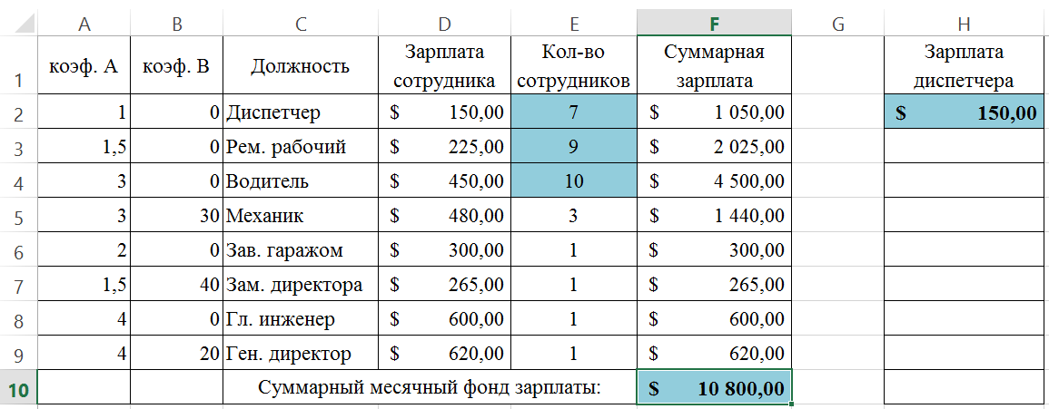
- Составьте штатное расписание: вносите изменения в зарплату диспетчера в ячейке H2 или меняйте количество сотрудников в ячейках E2:E4 (см. постановку задачи) до тех пор, пока полученный суммарный месячный фонд заработной платы не будет равен заданному (т.е. в ячейке F10 необходимо получить значение приблизительно равное 10000).
- Сохраните таблицу и предъявите преподавателю файл работы Штатное расписание с 1 листом: Модель
На дом: Подготовка к практической работе № 5 с использованием методических рекомендаций преподавателя.

ПР № 5: Работа с архивами
(4 часа)

Тип занятия: формирование умений и навыков.
Форма занятия: практическая работа.
Цель занятия: выработка новых умений и навыков.
Образовательные задачи занятия:
- получить навыки оформление договора банковского счета с клиентом
Воспитательные задачи занятия:
- развитие понимания сущности и социальной значимости получаемой профессии, устойчивого интереса к ней;
- воспитание информационной культуры.
Развивающие задачи занятия: продолжить развитие умений
- организовывать собственную деятельность, выбирать типовые методы и способы выполнения профессиональных задач, оценивать их эффективность и качество;
- осуществлять поиск и использование информации, необходимой для эффективного выполнения профессиональных задач, профессионального и личностного развития;
- работать в коллективе и команде, эффективно общаться с коллегами;
- ориентироваться в условиях частой смены технологий в профессиональной деятельности.
Обеспечение занятия: бланки документов
Структура занятия:
1) Организационный этап.
2) Целеполагание.
3) Актуализация знаний (фронтальный опрос).
4) Выполнение практических заданий.
5) Контроль результатов выполнения практической работы.
6) Подведение итогов занятия, выставление оценок.
7) Домашнее задание, пояснения по его выполнению.

Задание №1
1.Создать файл Документ Microsoft Word, в котором напечатать сведения о себе 2-3 строки.
2.Заархивировать его с удалением исходного файла.
3.Открыть программу-архиватор WinRAR.
4.Выделить группу графических файлов (3 шт.) для архивации, найти их с помощью быстрого поиска на локальных дисках.
5.Добавить файлы в архив.
6.Распаковать архив.
Задание №2
1. Найдите на компьютере текстовый (docx) и графический файл (.Jpg). Выполнить их архивацию с помощью архиватора WinRar (и WinZip) и сравнить их размеры до и после архивации.
2. Выполните архивацию файлов задания 1 с помощью архиватора WinZip.
3. Сравните результаты архивирования, заполнив таблицу:
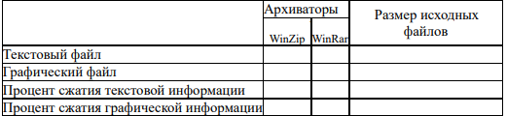
Задание №3 Создание архива с паролем
  - Создайте архив. Для этого:
• Создайте на рабочем столе папку для экспериментов Проба.
• Скопируйте в неё произвольные файлы (5 файлов), например, из папки \Windows\Media.
• Выделив все файлы создайте архив. Для этого нажмите ПКМ и в контекстном меню выберите команду Добавить в архив.
• В открывшемся окне Добавить к архиву, укажите имя вашего архива, например, Проба.rar, укажите также Уровень сжатия (максимальный), Режим изменения (Добавить и заменить), Пароль (например, номер группы) на вкладке Дополнительно. Нажмите ОК.
• Убедитесь, что создан файл Проба.rar. Установите его размер – по строке состояния или переключившись в режим Таблица.
• Откройте созданный архив. Выделите любой файл и дайте команду Извлечь.
• Укажите папку, куда будут распаковываться файлы (например, папку с вашим именем). Нажмите ОК.
• Убедитесь в том, что ввод неправильного пароля не позволяет извлечь файлы из архива. Убедитесь в том, что правильный ввод пароля действительно запускает процесс.
На дом: Подготовка к практической работе № 6 с использованием методических рекомендаций преподавателя.

ПР № 6: АСУ различного назначения, примеры их использования
(4 часа)

Тип занятия: формирование умений и навыков.
Форма занятия: практическая работа.
Цель занятия: выработка новых умений и навыков.
Образовательные задачи занятия:
- получить навыки оформление договора банковского счета с клиентом
Воспитательные задачи занятия:
- развитие понимания сущности и социальной значимости получаемой профессии, устойчивого интереса к ней;
- воспитание информационной культуры.
Развивающие задачи занятия: продолжить развитие умений
- организовывать собственную деятельность, выбирать типовые методы и способы выполнения профессиональных задач, оценивать их эффективность и качество;
- осуществлять поиск и использование информации, необходимой для эффективного выполнения профессиональных задач, профессионального и личностного развития;
- работать в коллективе и команде, эффективно общаться с коллегами;
- ориентироваться в условиях частой смены технологий в профессиональной деятельности.
Обеспечение занятия: бланки документов
Структура занятия:
1) Организационный этап.
2) Целеполагание.
3) Актуализация знаний (фронтальный опрос).
4) Выполнение практических заданий.
5) Контроль результатов выполнения практической работы.
6) Подведение итогов занятия, выставление оценок.
7) Домашнее задание, пояснения по его выполнению.

Задание № 1: С помощью указателя ресурса URL перейдите на web-страницы, в которых приведены примеры автоматизированных систем управления.
Задание № 2: В программе WORD наберите кратко текст об автоматизированных системах управления в медицине. Сохраните этот документ под именем «АСУ» в папку со своим именем. Чтобы выполнить данное задание необходимо воспользоваться следующими вопросами:
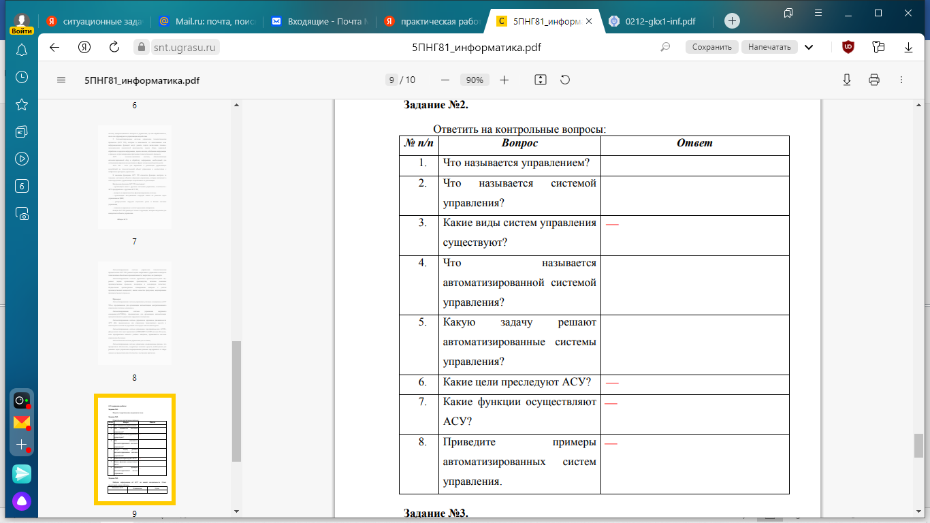
Задание №3. Найдите информацию об АСУ по вашей специальности. Ответ представить в виде таблицы.
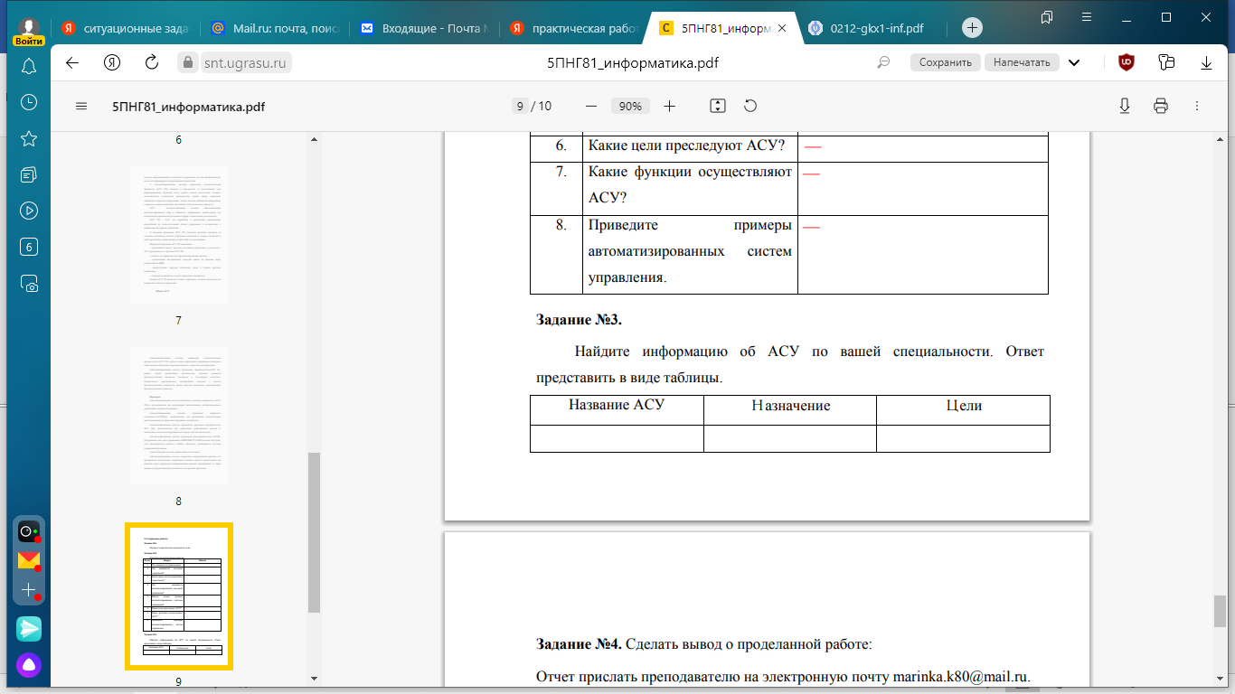
На дом: Подготовка к практической работе № 7 с использованием методических рекомендаций преподавателя.

ПР № 7: Операционная система. Графический интерфейс пользователя. Внешние устройства
(8 часа)

Тип занятия: формирование умений и навыков.
Форма занятия: практическая работа.
Цель занятия: выработка новых умений и навыков.
Образовательные задачи занятия:
- получить навыки оформление договора банковского счета с клиентом
Воспитательные задачи занятия:
- развитие понимания сущности и социальной значимости получаемой профессии, устойчивого интереса к ней;
- воспитание информационной культуры.
Развивающие задачи занятия: продолжить развитие умений
- организовывать собственную деятельность, выбирать типовые методы и способы выполнения профессиональных задач, оценивать их эффективность и качество;
- осуществлять поиск и использование информации, необходимой для эффективного выполнения профессиональных задач, профессионального и личностного развития;
- работать в коллективе и команде, эффективно общаться с коллегами;
- ориентироваться в условиях частой смены технологий в профессиональной деятельности.
Обеспечение занятия: бланки документов
Структура занятия:
1) Организационный этап.
2) Целеполагание.
3) Актуализация знаний (фронтальный опрос).
4) Выполнение практических заданий.
5) Контроль результатов выполнения практической работы.
6) Подведение итогов занятия, выставление оценок.
7) Домашнее задание, пояснения по его выполнению.

Задание №1. Заполнить таблицу:
Выполняемое действие | Применяемая  команда
1.После загрузки ОС Windows указать, какие кнопки расположены на Панели задач.
2. Перечислить, сколько и какие объекты (паки, документы, ярлыки, прикладные программы) расположены на рабочем столе.

Задание №2. Заполнить таблицу:
Выполняемое действие |  |  |  | Применяемая  команда
1. Открыть Главное меню. Указать команду.
2. Перечислить  Главного меню. | пункты | обязательного | раздела
3. Перечислить  Главного меню. | пункты | произвольного | раздела

Задание №3. Заполнить таблицу:
Выполняемое действие | Применяемая  команда
1. Открыть Контекстное меню. Указать команду.
2. Перечислить пункты Контекстного меню, не выделяя
объекты.
3. Перечислить пункты Контекстного меню, выделив какой-либотиз объектов. Указать, какой объект выделили.

Задание №4. Заполнить таблицу:
Выполняемое действие | Команда
1.Создать на рабочем столе папку с именем – номер
группы.
2.В созданной папке создать папку с именем–своя фамилия.
3.В папке с именем – своя фамилия создать текстовый
документ. Сохранить его под любым именем.
4.Создать на рабочем столе еще одну папку с именем БИК.
5.Скопировать папку – своя фамилия в папку БИК.
6.Переименовать папку – своя фамилия и дать название –
свое имя.
7.Создать в папке БИК ярлык на приложение Word.
8.Удалить с рабочего стола папку – номер группы.
9.Удалить с рабочего стола папку БИК.
10.Открыть папку Мои документы.
11.Упорядочить объекты папки Мои документы по дате.
12.Представить объекты папки Мои документы в виде
таблицы.

Задание №5. Изучить структуру окна программы ПРОВОДНИК, схематически отобразить её и подписать все элементы окна.

Задание № 6. Заполнить таблицу:
1. Запустить программу ПРОВОДНИК с помощью главного меню. Указать, какая папка открыта на левой панели ПРОВОДНИКА.
2. На правой панели ПРОВОДНИКА создать папку Эксперимент.
3. На левой панели развернуть папку Мои документы щелчком на значке узла «+». Убедиться в том, что на левой панели в папке Мои документы образовалась вложенная папка
Эксперимент.
4. Открыть папку Эксперимент. Указать содержимое правой панели ПРОВОДНИКА.
5. Создать на правой панели ПРОВОДНИКА новую папку НОМЕР ГРУППЫ внутри папки Эксперимент. На левой панели убедиться в том, что рядом со значком папки Эксперимент
образовался узел «+». О чем он свидетельствует?
6. На левой панели ПРОВОДНИКА разыскать папку TEMP,
но не раскрывать её.
7. Методом перетаскивания переместить папку Эксперимент
с правой панели ПРОВОДНИКА на левую - в папку TEMP.
8. На левой панели ПРОВОДНИКА открыть папку TEMP. На
правой панели убедиться в наличии в ней папки Эксперимент.
9. Разыскать на левой панели ПРОВОДНИКА Корзину и
перетащить папку Эксперимент на её значок.

Задание №7. Ответить на вопросы:
1. Что такое файловая структура компьютера?
2. Для чего предназначен ПРОВОДНИК?
3. Что отображается на левой панели ПРОВОДНИКА?
4. Что отображается на правой панели ПРОВОДНИКА?
5. Для чего предназначено Главное меню?
6. Как открывается контекстное меню?
7. В чем особенности ОС Windows?
8. Что является средствами управления ОС Windows?
9. Перечислите основные элементы управления ОС
Windows?
10. Для чего предназначена Корзина?
11. Перечислите основные типы представления объектов.
12. Перечислите методы сортировки объектов.

Задание №8. Подключите к компьютеру принтер, сканер, колонки и настройте их работу.

На дом: Подготовка к практической работе № 8 с использованием методических рекомендаций преподавателя.

ПР № 8: Разграничение прав доступа в сети, общее дисковое пространство в локальной сети. Защита информации, антивирусная защита
(4 часа)

Тип занятия: формирование умений и навыков.
Форма занятия: практическая работа.
Цель занятия: выработка новых умений и навыков.
Образовательные задачи занятия:
- получить навыки оформление договора банковского счета с клиентом
Воспитательные задачи занятия:
- развитие понимания сущности и социальной значимости получаемой профессии, устойчивого интереса к ней;
- воспитание информационной культуры.
Развивающие задачи занятия: продолжить развитие умений
- организовывать собственную деятельность, выбирать типовые методы и способы выполнения профессиональных задач, оценивать их эффективность и качество;
- осуществлять поиск и использование информации, необходимой для эффективного выполнения профессиональных задач, профессионального и личностного развития;
- работать в коллективе и команде, эффективно общаться с коллегами;
- ориентироваться в условиях частой смены технологий в профессиональной деятельности.
Обеспечение занятия: бланки документов
Структура занятия:
1) Организационный этап.
2) Целеполагание.
3) Актуализация знаний (фронтальный опрос).
4) Выполнение практических заданий.
5) Контроль результатов выполнения практической работы.
6) Подведение итогов занятия, выставление оценок.
7) Домашнее задание, пояснения по его выполнению.

Задание №1
  - Составьте схему локальной сети компьютерного класса и зарисуйте ее в отчет по практической работе.
Задание №2
- Создайте на D:\Учебная\Твоя группа папку под именем Почта_1 (цифра в имени соответствует номеру вашего компьютера).
- С помощью текстового редактора Word создайте письмо к одногруппникам. Письмо должно начинаться с ваших данных: ФИО, № вашего ПК.
- Сохраните данный текст в папке Почта_1 своего компьютера в файле письмоХ.doc, где Х – номер компьютера.
- Откройте папку другого компьютера, например, Почта_2 и скопируйте в него файл письмо1 из своей папки Почта_1.
- Попробуйте отправить письмо на компьютер преподавателя.
- В своей папке Почта_1 прочитайте письма от других пользователей, например письмо2. Допишите в них свой ответ.
- Переименуйте файл письмо2 .doc в файл письмо2_ответ1.doc
- Переместите файл письмо2_ответ1.doc в папку Почта _2 и удалите его из своей папки
- Далее повторите п.2-4 для других компьютеров.
- Прочитайте сообщения от других пользователей в своей папке и повторите для них действия п.5-8.
- Запишите в отчет по практической работе, на какие рабочие станции вы скопировали свой файл, и с каких рабочих станций скопировали файлы.
Задание №3.
- Запустить на выполнение антивирусную программу.
- Выполнить проверку съемного носителя.
- Выполнить проверку локального диска.
- Отчет о работе антивирусной программы содержит информацию о результатах проверки. Запишите его в отчет по практической работе.
Задание №4. Запишите вывод о проделанной практической работе.
Задание №5.
Подготовьте (устно) ответы на контрольные вопросы

Контрольные вопросы
1. Укажите основное назначение компьютерной сети.
2. Укажите объект, который является абонентом сети.
3. Укажите основную характеристику каналов связи.
4. Что такое локальная сеть, глобальная сеть?
5. Что понимается под топологией локальной сети?
6. Какие существуют виды топологии локальной сети?
7. Охарактеризуйте кратко каждую топологию.
8. Как классифицируют сети по территориальному признаку?
9. Как посмотреть информацию, находящуюся на другой рабочей станции?
10. Что понимают под вредоносными программами?
11. Какие программы называют троянскими?
12. Какие программы называют червями?
13. Как попадают на компьютер классические вирусы. Какой вред они наносят?
14. Какие существуют способы защиты от вредоносных программ?
15. Какие функции сочетают в себе современные антивирусные программы?
16. Что такое межсетевой экран?
На дом: Подготовка к практической работе № 9 с использованием методических рекомендаций преподавателя.

ПР № 9: Эксплуатационные требования к компьютерному рабочему месту
(4 часа)

Тип занятия: формирование умений и навыков.
Форма занятия: практическая работа.
Цель занятия: выработка новых умений и навыков.
Образовательные задачи занятия:
- получить навыки оформление договора банковского счета с клиентом
Воспитательные задачи занятия:
- развитие понимания сущности и социальной значимости получаемой профессии, устойчивого интереса к ней;
- воспитание информационной культуры.
Развивающие задачи занятия: продолжить развитие умений
- организовывать собственную деятельность, выбирать типовые методы и способы выполнения профессиональных задач, оценивать их эффективность и качество;
- осуществлять поиск и использование информации, необходимой для эффективного выполнения профессиональных задач, профессионального и личностного развития;
- работать в коллективе и команде, эффективно общаться с коллегами;
- ориентироваться в условиях частой смены технологий в профессиональной деятельности.
Обеспечение занятия: бланки документов
Структура занятия:
1) Организационный этап.
2) Целеполагание.
3) Актуализация знаний (фронтальный опрос).
4) Выполнение практических заданий.
5) Контроль результатов выполнения практической работы.
6) Подведение итогов занятия, выставление оценок.
7) Домашнее задание, пояснения по его выполнению.
Задание
Выполнить необходимые замеры на своем рабочем месте, заполнить протокол выполнения работы. В тетради выполнить анализ полученных результатов.
Протокол выполнения практического занятия
№ п/п | Наименование показателя | Фактическое значение показателя | Нормативное значение показателя | Сравнительная характеристика
1 | Площадь на одно рабочее место
2 | Расстояние между боковыми поверхностями видеомониторов
3 | Модульные размеры рабочей поверхности стола:  а) Ширина
3 | б) Глубина
3 | в) Высота
4 | Рабочий стол должен иметь пространство для ног:
4 | - Высотой
4 | - Шириной
4 | - Глубиной
5 | Конструкция рабочего стула:
5 | - Ширина поверхности сиденья
5 | - Глубина поверхности сиденья
5 | - Высота опорной поверхности спинки
5 | - Ширина опорной поверхности спинки
6 | Расположение клавиатуры

Контрольные вопросы
- Какой нормативный документ регулирует гигиенические требования к персональным электронно-вычислительным машинам и организацию их работы?
- Чем должны быть оборудованы помещения с компьютерами?
- Какие требования предъявляются к поверхности пола?
- Какие требования предъявляются к микроклимату в помещениях?
- Какие требования предъявляются к освещению помещений?
- Какие требования предъявляются к шуму в помещениях?
На дом: Подготовка к практической работе № 10 с использованием методических рекомендаций преподавателя.

ПР № 10: Использование систем проверки орфографии и грамматики. Создание компьютерных публикаций на основе использования готовых шаблонов (для выполнения учебных заданий)
(8 часа)

Тип занятия: формирование умений и навыков.
Форма занятия: практическая работа.
Цель занятия: выработка новых умений и навыков.
Образовательные задачи занятия:
- получить навыки оформление договора банковского счета с клиентом
Воспитательные задачи занятия:
- развитие понимания сущности и социальной значимости получаемой профессии, устойчивого интереса к ней;
- воспитание информационной культуры.
Развивающие задачи занятия: продолжить развитие умений
- организовывать собственную деятельность, выбирать типовые методы и способы выполнения профессиональных задач, оценивать их эффективность и качество;
- осуществлять поиск и использование информации, необходимой для эффективного выполнения профессиональных задач, профессионального и личностного развития;
- работать в коллективе и команде, эффективно общаться с коллегами;
- ориентироваться в условиях частой смены технологий в профессиональной деятельности.
Обеспечение занятия: бланки документов
Структура занятия:
1) Организационный этап.
2) Целеполагание.
3) Актуализация знаний (фронтальный опрос).
4) Выполнение практических заданий.
5) Контроль результатов выполнения практической работы.
6) Подведение итогов занятия, выставление оценок.
7) Домашнее задание, пояснения по его выполнению.

Задание 1. Создать визитную карточку на основе шаблона. Сохраните визитную карточку в своей папке под именем ПР10_01.pub.
Задание 2. Создать календарь на основе шаблона месяц и за год. Сохраните календарь в своей папке под именем ПР10_02_м.pub и ПР10_02_г.pub.

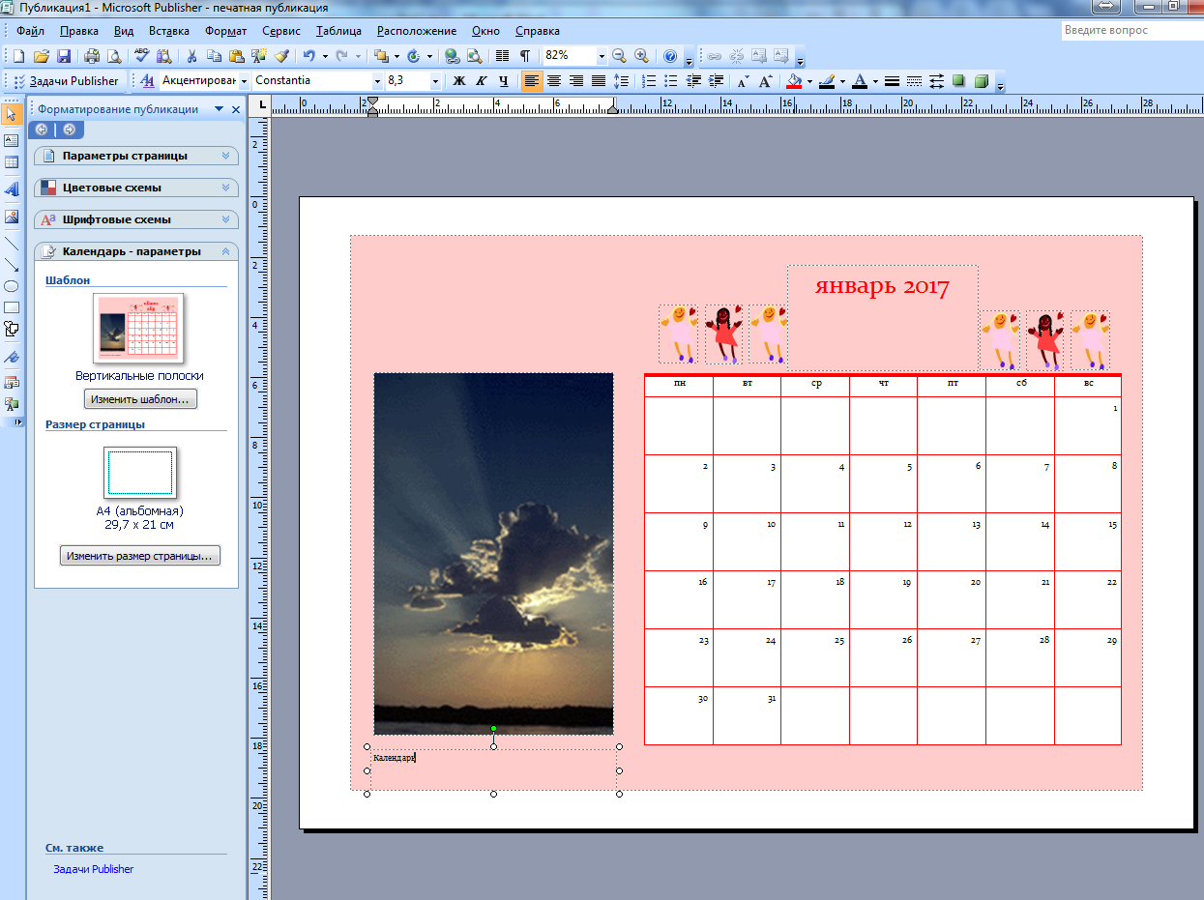месяц

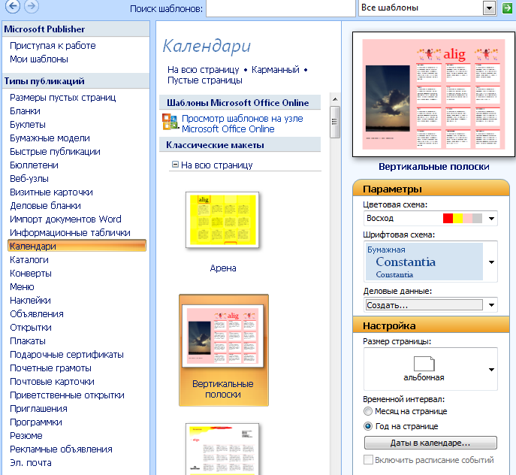год
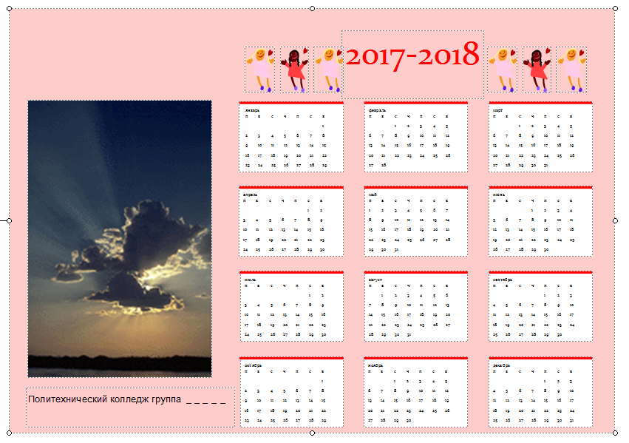

Задание 3. Создать указанные ниже типы публикаций и сохранить под именами в своей папке на диске Д:
Наклейки-Личные данные-Багаж ПР10_09.pub
Плакаты-Информационные-Защитное оборудование ПР10_10.pub
Приглашения-Событие-Классная доска ПР10_11.pub
Резюме-Начальые уровень-Прямая линия ПР10_12.pub
Рекламные объявления-Классические макеты-Работа ПР10_13.pub
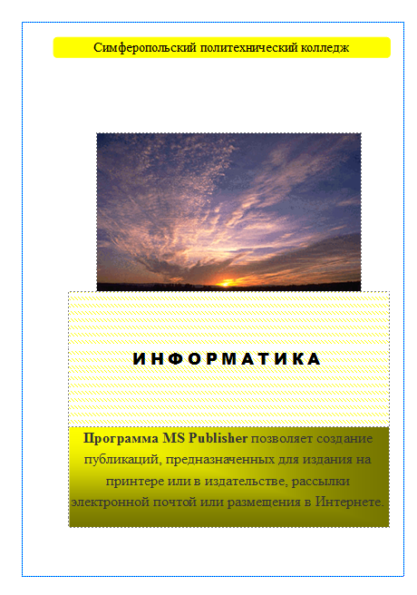
Быстрые публикации

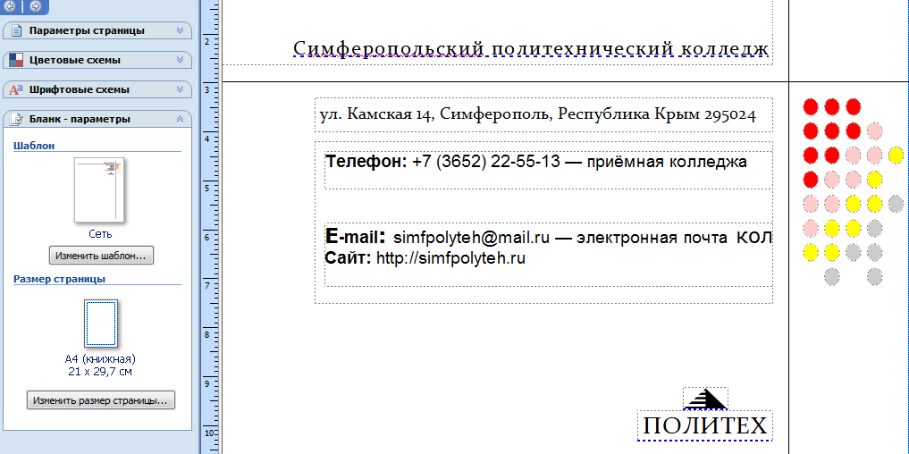
Бланки

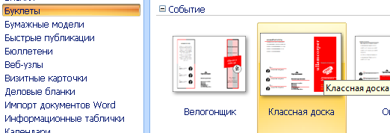
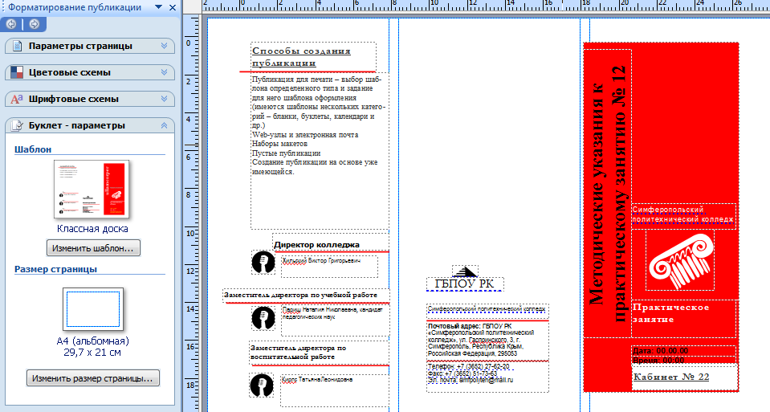

Буклеты

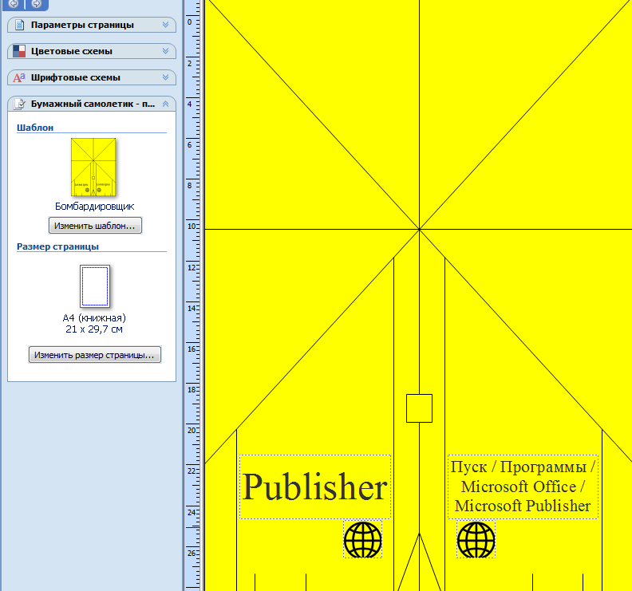
Бумажные модели
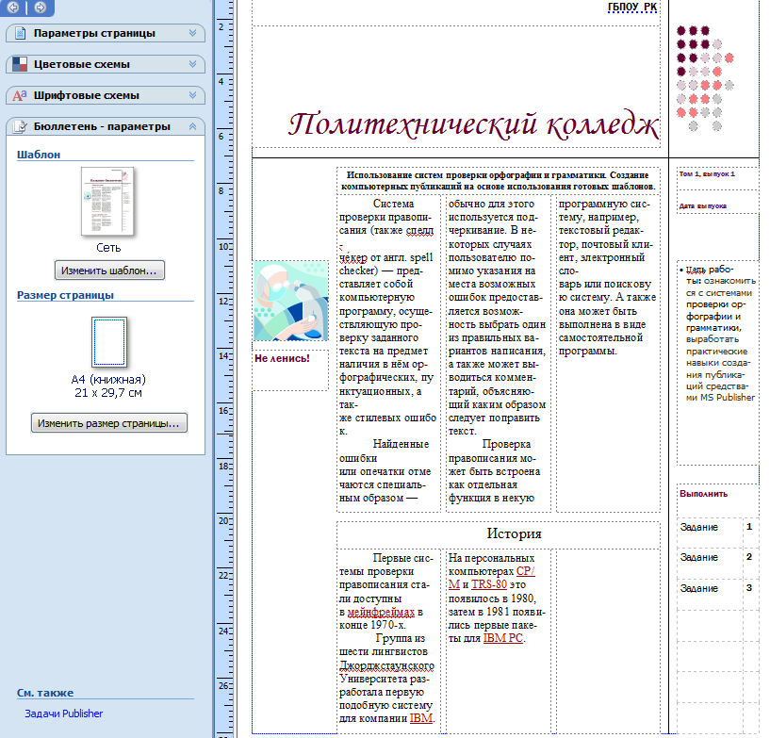
Бюллетени
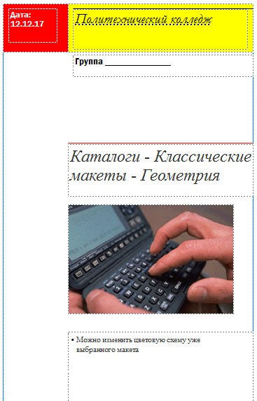
Каталоги
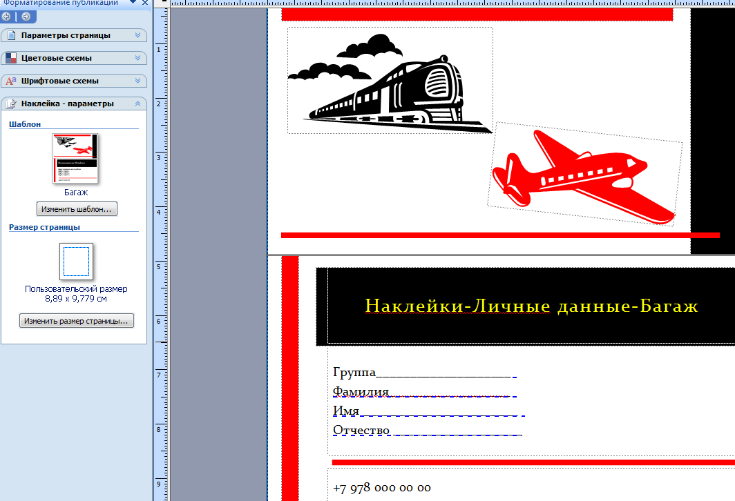

Наклейки

Плакаты


Приглашения
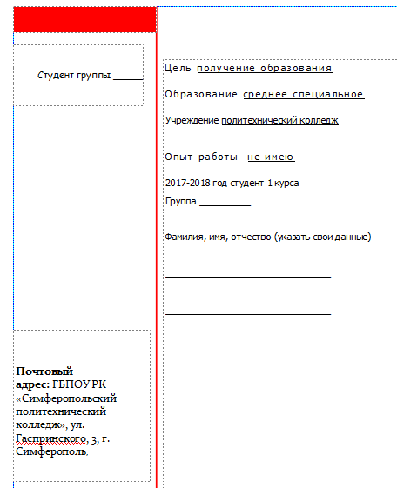
Резюме

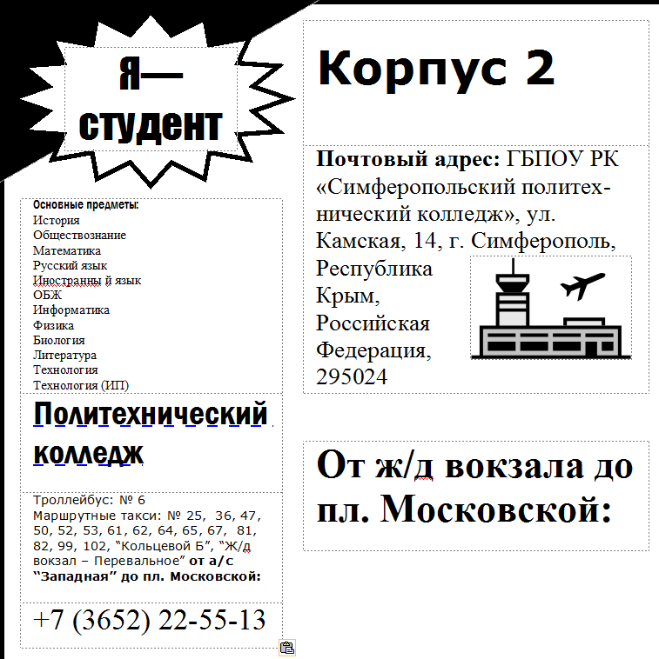
Рекламные объявления
Контрольные вопросы
  - Что представляет собой система проверки правописания?
  - Когда стали доступны первые системы проверки правописания?
  - Система проверки правописания существуют как отдельные или встроенные?
  - Каковы возможности MS Publisher?
  - Какие виды публикаций различают в MS Publisher?
  - Охарактеризуйте основные этапы создания публикаций в MS Publisher.
На дом: Подготовка к практической работе № 11 с использованием методических рекомендаций преподавателя.

ПР № 11: Использование различных возможностей динамических (электронных) таблиц для выполнения учебных заданий
(8 часа)

Тип занятия: формирование умений и навыков.
Форма занятия: практическая работа.
Цель занятия: выработка новых умений и навыков.
Образовательные задачи занятия:
- получить навыки оформление договора банковского счета с клиентом
Воспитательные задачи занятия:
- развитие понимания сущности и социальной значимости получаемой профессии, устойчивого интереса к ней;
- воспитание информационной культуры.
Развивающие задачи занятия: продолжить развитие умений
- организовывать собственную деятельность, выбирать типовые методы и способы выполнения профессиональных задач, оценивать их эффективность и качество;
- осуществлять поиск и использование информации, необходимой для эффективного выполнения профессиональных задач, профессионального и личностного развития;
- работать в коллективе и команде, эффективно общаться с коллегами;
- ориентироваться в условиях частой смены технологий в профессиональной деятельности.
Обеспечение занятия: бланки документов
Структура занятия:
1) Организационный этап.
2) Целеполагание.
3) Актуализация знаний (фронтальный опрос).
4) Выполнение практических заданий.
5) Контроль результатов выполнения практической работы.
6) Подведение итогов занятия, выставление оценок.
7) Домашнее задание, пояснения по его выполнению.

Задание 1. Создать таблицу «Расчет удельного веса документально проверенных организаций».
№  п/п | Вид организаций | Общее число плательщиков на 01.01.2021 | Число документально проверенных организаций за 2020 г. | Удельный вес (в %)
1. | Организаций -
 | Всего:
 | В том числе:
 | - государственных: | 426 | 36
 | - муниципальных: | 3686 | 1253
 | - индивидуально-частных: | 10245 | 812
 | - с иностраннымиинвестиция | 73 | 5
 | - других организаций | 1245 | 246
2. | Банки | 23 | 6
3. | Страховые организации | 17 | 3
Построить круговую диаграмму по результатам расчетов.

Задание 2. Создать таблицу «Сводка о выполнении плана».
Построить график и диаграмму по результатам расчетов.
Наименование | План выпуска | Фактически выпущено | %  выполнения плана
Филиал №1 | 3465 | 3270
Филиал №2 | 4201 | 4587
Филиал №3 | 3490 | 2708
Филиал №4 | 1364 | 1480
Филиал №5 | 2795 | 3270
Филиал №6 | 5486 | 4587
Филиал №7 | 35187 | 2708
Филиал №8 | 2577 | 1480
Всего:

Задание 3. Создать таблицу динамики розничных цен и произвести расчет средних значений.
Динамика розничных цен на молоко цельное разливное, руб./литр
Регионы Российской  Федерации | на  01.04.2021 г | на  01.05.2021 г | на  01.06.2021 г | изменение цены, в %(01.06.2021 к 01.04.2021)
Поволжский р-н
Республика Калмыкия | 7,36 | 7,36 | 6,29
Республика Татарстан | 3,05 | 3,05 | 3,05
Астраханская обл. | 8,00 | 7,85 | 7,75
Волгоградская обл. | 12,08 | 12,12 | 11,29
Пензенская обл. | 8,68 | 8,75 | 9,08
Самарская обл. | 7,96 | 7,96 | 7,96
Саратовская обл. | 11,40 | 11,10 | 11,08
Ульяновская обл. | 5,26 | 5,26 | 5,26
среднее значение по
району

Задание 4. Создать таблицу расчета премии за экономию горюче смазочных материалов (ГСМ). Применить функцию ЕСЛИ при проверке условий.
Расчет премии за экономию горючесмазочных материалов (ГСМ)
Табельный № | Ф.И.О. | План расходования ГСМ (литр.) | Фактически израсходовано ГСМ (литр.) | Базовая ставка  (руб.) | Премия (25% от базовой ставки), если План > Фактич. израсходов.
38001 | Сергеев А.В. | 800 | 752 | 2 000,00р.
38003 | Петров СП. | 800 | 852 | 2 000.00р.
38005 | Сидоров А.О. | 900 | 946 | 2 000,00р.
38007 | Кремнев В.В. | 400 | 345 | 1 000,00р.
38009 | Андреев П.Р. | 250 | 251 | 1 000.00р.
3801 1 | Васильев П.Л. | 750 | 789 | 2 000,00р.
38013 | Гордеев А.В. | 800 | 852 | 2 000,00р.
38015 | Серов В.В. | 300 | 954 | 2 000,00р.
38017 | Рогов P.P. | 500 | 450 | 1 000,00р.
38019 | Марков А.Л. | 900 | 865 | 2 000,00р.
38021 | Диев Д.Ж. | 800 | 741 | 2 000,00р.
38023 | Жданов ПО. | 600 | 578 | 2 000,00р.

На дом: Подготовка к практической работе № 12 с использованием методических рекомендаций преподавателя.

ПР № 12: Формирование запросов для работы с электронными каталогами
(4 часа)

Тип занятия: формирование умений и навыков.
Форма занятия: практическая работа.
Цель занятия: выработка новых умений и навыков.
Образовательные задачи занятия:
- получить навыки оформление договора банковского счета с клиентом
Воспитательные задачи занятия:
- развитие понимания сущности и социальной значимости получаемой профессии, устойчивого интереса к ней;
- воспитание информационной культуры.
Развивающие задачи занятия: продолжить развитие умений
- организовывать собственную деятельность, выбирать типовые методы и способы выполнения профессиональных задач, оценивать их эффективность и качество;
- осуществлять поиск и использование информации, необходимой для эффективного выполнения профессиональных задач, профессионального и личностного развития;
- работать в коллективе и команде, эффективно общаться с коллегами;
- ориентироваться в условиях частой смены технологий в профессиональной деятельности.
Обеспечение занятия: бланки документов
Структура занятия:
1) Организационный этап.
2) Целеполагание.
3) Актуализация знаний (фронтальный опрос).
4) Выполнение практических заданий.
5) Контроль результатов выполнения практической работы.
6) Подведение итогов занятия, выставление оценок.
7) Домашнее задание, пояснения по его выполнению.

Задание 1. Создайте БД «Библиотека».
- Запустите программу MS Access: Пуск/Программы/ MS Access.
- Выберите Новая база данных.
- Укажите папку, в которую будете сохранять вашу базу данных.
- Укажите имя БД «ПР№17_Библиотека».
- Нажмите кнопку Создать.
Задание 2. Создайте таблицы «Автор» и «Книги».
- Перейдите на вкладку «Таблицы».
- Нажмите кнопку Создать в окне БД.
- Выберите вариант «Конструктор».
- В поле «Имя поля» введите имена полей.
- В поле Тип данных введите типы данных согласно ниже приведенной таблицы. Свойства полей задайте в нижней части окна.
Имя поля | Тип данных |  | Свойства
Таблица «Книги»
Код книги | Счетчик | Индексированное поле; совпадения  не допускаются
Наименование | Текстовый
Год издания | Дата/время
Код  издательства | Числовой | Индексированное поле; допускаются совпадения
Тема | Текстовый
Тип обложки | Текстовый
Формат | Текстовый
Цена | Денежный
Количество | Числовой
Наличие | Логический
Месторасположение | Поле мемо

Таблица «Автор»
Код автора | Счетчик |  | Индексированное поле; совпадения не допускаются
Фамилия | Текстовый
Имя | Текстовый
Отчество | Текстовый
Год рождения | Дата
Адрес | Текстовый
Примечание | Поле мемо
Таблица «Издательство»
Код  издательства | Счетчик | Индексированное поле; совпадения не допускаются
Наименование | Текстовый
Адрес | Текстовый
Телефон | Текстовый
Факс | Текстовый
Таблица «Книги - Автор»
Код автора | Числовой Индексированное поле; допускаются (совпадения
Код книги | Числовой Индексированное поле; допускаются: совпадения

Задание 3. Задайте связи между таблицами.
- Откройте окно диалога «Схема данных», выполнив команду Сервис/Схема данных.
- В диалоговом окне добавьте ваши таблицы, выбрав из контекстного меню «Добавить таблицу».
- Выберите поле «Код автора» в таблице «Автор» и переместите его с помощью мыши на поле «Код автора» из таблицы «Книги».
- В диалоге «Связи» проверьте правильность имен связываемых полей и включите опцию Обеспечить целостность данных.
- Нажмите кнопку Создать.
Задание 4. Заполните таблицу «Автор».
- Откройте таблицу Автор двойным щелчком.
- Заполняйте таблицу согласно именам полей.
Задание 5. Заполните таблицу «Книги».
- В таблице Книги в поле Код автора поставьте значение кода автора из таблицы Автор, которое соответствует имени нужного вам автора.
- Поле Код издательства не заполняйте.
Задание 6. Найдите книги в мягкой обложке.
- Откройте таблицу «Книги».
- Выберите меню Записи Фильтр - Изменить фильтр; поставьте курсор в поле Тип обложки и введите Мягкая.
- Выберите меню Записи - Применить фильтр.
Задание 7. Выведите на экран данные о книге и издательстве.
- Зайдите на вкладку Запросы.
- Выберите пункт Создание запроса с помощью Мастера.
- В открывшемся окне выберите таблицу Книги. Добавьте в запрос необходимые поля.
- Выберите таблицу Издательство и добавьте нужные поля.
Задание 8. Просмотрите результат запроса.
На вкладке Запросы выберите название созданного вами запроса и откройте его.
Задание 9. Напечатайте данные о книгах.
- Перейдите на вкладку Отчеты.
- Выберите пункт Создание отчетов с помощью Мастера. Нажмите клавишу ОК.
- Выберите таблицу Книги.
- Укажите поля, необходимые для отчета, и создайте отчет.
- Выберите пункт меню Файл - Печать.
- Задайте параметры печати.
Задание 10. Напечатайте отчет о наличии книг А.С. Пушкина.
1. При создании отчета выбирайте не таблицу, а запрос по книгам А.С. Пушкина.

На дом: Подготовка к практической работе № 13 с использованием методических рекомендаций преподавателя.

ПР № 13: Создание и редактирование графических и мультимедийных объектов средствами компьютерных презентаций для выполнения учебных заданий
(8 часа)

Тип занятия: формирование умений и навыков.
Форма занятия: практическая работа.
Цель занятия: выработка новых умений и навыков.
Образовательные задачи занятия:
- получить навыки оформление договора банковского счета с клиентом
Воспитательные задачи занятия:
- развитие понимания сущности и социальной значимости получаемой профессии, устойчивого интереса к ней;
- воспитание информационной культуры.
Развивающие задачи занятия: продолжить развитие умений
- организовывать собственную деятельность, выбирать типовые методы и способы выполнения профессиональных задач, оценивать их эффективность и качество;
- осуществлять поиск и использование информации, необходимой для эффективного выполнения профессиональных задач, профессионального и личностного развития;
- работать в коллективе и команде, эффективно общаться с коллегами;
- ориентироваться в условиях частой смены технологий в профессиональной деятельности.
Обеспечение занятия: бланки документов
Структура занятия:
1) Организационный этап.
2) Целеполагание.
3) Актуализация знаний (фронтальный опрос).
4) Выполнение практических заданий.
5) Контроль результатов выполнения практической работы.
6) Подведение итогов занятия, выставление оценок.
7) Домашнее задание, пояснения по его выполнению.

Задание 1. С помощью справочной системы выясните назначение пунктов меню панели инструментов PowerPoint. Результаты представьте в таблице.
Задание 2. Создайте презентацию из Мастера автосодержания и преобразуйте ее следующим образом:
- замените стандартный текст в слайдах шаблона вашим текстом;
- перейдя в режим Сортировщик слайдов, ознакомьтесь с вариантами:
- оформления слайдов;
- стандартных цветовых схем;
- эффектов смены слайдов и их звукового сопровождения;
- озвучьте первый слайд презентации с помощью звукового музыкального файла, второй — с помощью звукозаписи речевого комментария;
- ознакомьтесь с вариантами эффектов анимации текста и графических объектов слайдов;
- после третьего слайда презентации создайте новый слайд, оформив его собственной цветовой схемой. Используя Автофигуры меню Рисование, вставьте в этот слайд управляющую кнопку для запуска программы Paint;
- вставьте в последний слайд гиперссылку, позволяющую вернуться в начало презентации;
- сохраните презентацию в своей рабочей папке в двух форматах: презентации (ПР18.ppt) и демонстрации (ПР18.pps);
- последовательно запустите на выполнение оба файла, отметьте различия операций запуска;
- ознакомьтесь с вариантами выделения отдельных элементов слайда в момент его демонстрации с помощью ручки, фломастера, маркера, расположенных в левом нижнем углу демонстрируемого слайда;
- установите автоматические режимы анимации объектов и смены слайдов презентации;
- запустите на выполнение слайд-фильм в режиме презентации и отрегулируйте временные интервалы показа слайдов, эффекты анимации и звука;
- запустите на выполнение слайд-фильм в режиме демонстрации.
Задание 3. Используя Power Point, подготовьте презентацию по теме «Аппаратное обеспечение ПК». Применить наибольшее число возможностей и эффектов, реализуемых программой. Предусмотрите гиперссылки как внутри презентации, так и внешние презентации.
На дом: Подготовка к практической работе № 14 с использованием методических рекомендаций преподавателя.

ПР № 14: Браузер. Примеры работы с интернет-магазином, интернет-СМИ, интернет-турагентством, интернет-библиотекой и пр.
(4 часа)

Тип занятия: формирование умений и навыков.
Форма занятия: практическая работа.
Цель занятия: выработка новых умений и навыков.
Образовательные задачи занятия:
- получить навыки оформление договора банковского счета с клиентом
Воспитательные задачи занятия:
- развитие понимания сущности и социальной значимости получаемой профессии, устойчивого интереса к ней;
- воспитание информационной культуры.
Развивающие задачи занятия: продолжить развитие умений
- организовывать собственную деятельность, выбирать типовые методы и способы выполнения профессиональных задач, оценивать их эффективность и качество;
- осуществлять поиск и использование информации, необходимой для эффективного выполнения профессиональных задач, профессионального и личностного развития;
- работать в коллективе и команде, эффективно общаться с коллегами;
- ориентироваться в условиях частой смены технологий в профессиональной деятельности.
Обеспечение занятия: бланки документов
Структура занятия:
1) Организационный этап.
2) Целеполагание.
3) Актуализация знаний (фронтальный опрос).
4) Выполнение практических заданий.
5) Контроль результатов выполнения практической работы.
6) Подведение итогов занятия, выставление оценок.
7) Домашнее задание, пояснения по его выполнению.

Задание №1. Работа с Интернет-магазином AliExpress https://hz.ru.aliexpress.com/
-зайти на сайт
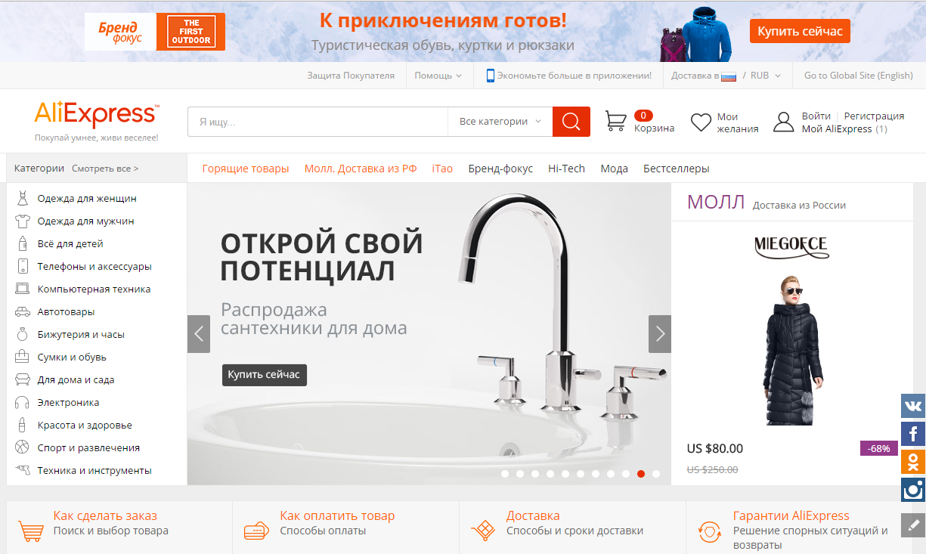
-заказать товар из раздела Компьютерная техника:
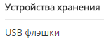
-сделать скриншот заказа
Задание №2. Работа с Интернет – СМИ
Интернет-издание, интернет-СМИ - веб-сайт, ставящий своей задачей выполнять функцию средства массовой информации в сети Интернет. Как и печатные издания, интернет-издания руководствуются принципами журналистики.
электронные СМИ россии - лучшие новостные сайты рунета
http://www.tass.ru/ ТАСС ИА России - входит в топ 10 ведущих поставщиков новостей для СМИ мира, крупнейшее информационное агентство России, новости 24 и достоверные факты на русском, английском, испанском, арабском, французском и немецком разных языках о политике и экономике, культура, экономика и спорт. Оперативная и качественная подача информации является приоритетом ТАСС.
http://www.ria.ru/ РИА НОВОСТИ - Российское информационное агентство "Новости" - широко представлена политическая и общественная жизнь в России и за рубежом, Наука и экономика, Спорт, Калейдоскоп событий и множество другой информации через интернет от авторитетного источника. Лучшие ньюсмейкеры России пишут для вас актуальные новости, компетентные комментарии и специальные репортажи.
http://www.vesti365.ru/ Вести 365 ру - Лента новостей России и мира, Новости часа в RSS лентах ведущих СМИ России разной тематики от политики и экономики до спорта и философии, а так же объединённая новостная лента с постоянным обновлением, чтение лент новостей RSS разных информационных агентств и прямые ссылки на официальные сайты.
-зайти на первый сайт:
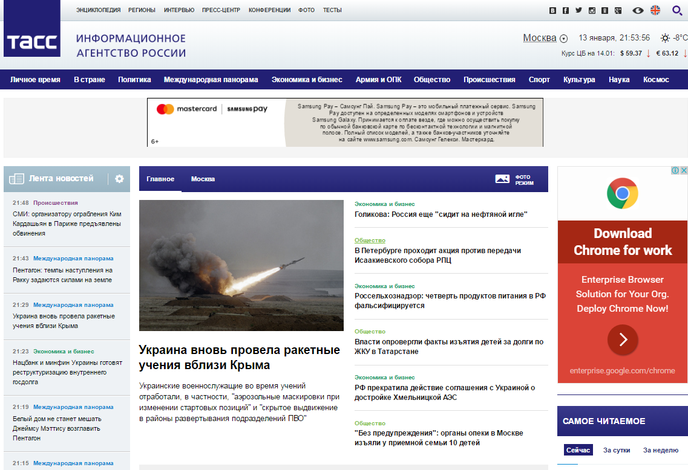
-скопировать в текстовый редактор Word любую информацию с лнты новостей
Задание №3. Работа с Интернет-турагентством http://www.iknop.com/tourism/
-зайти на сайт

-зайти в туристическое агентство Тез тур
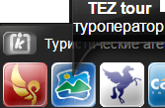
-сделать заказ на поездку в Таиланд

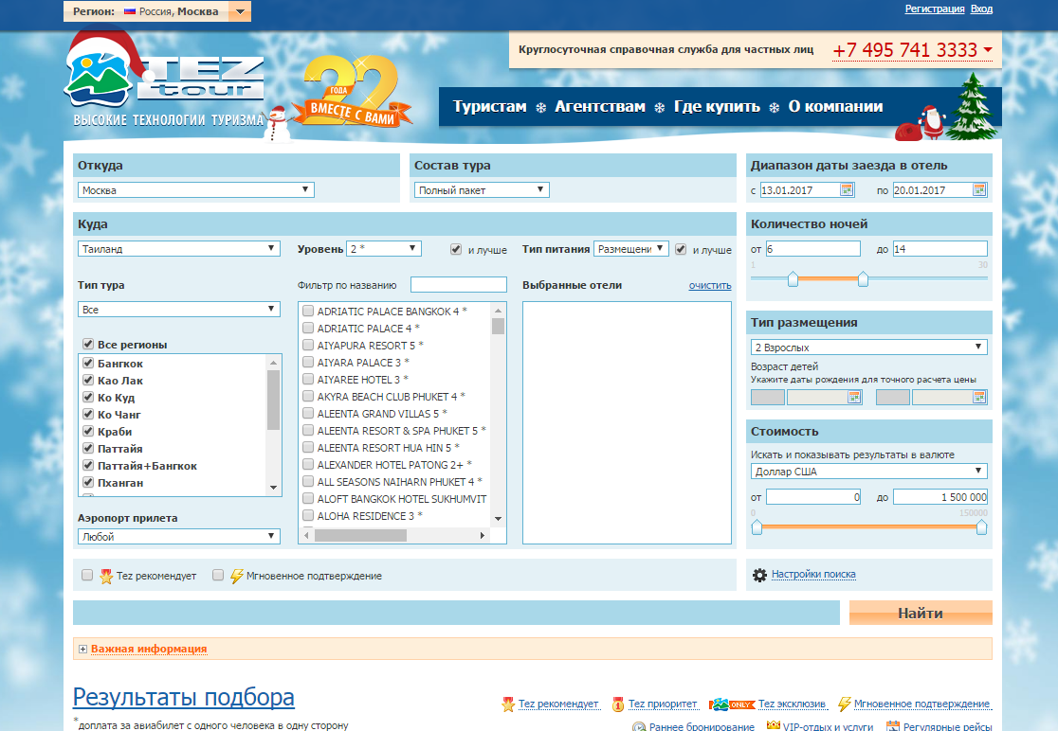
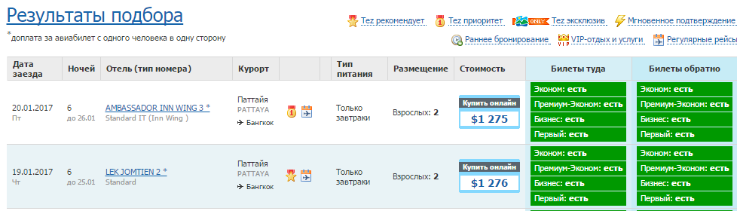
-сделать скриншот своего заказа

Задание №4. Работа с Интернет-библиотекой http://informikaservice.ru/system-solutions/elektronnye-obrazovatelnye-resursy/
-зайти на сайт в раздел Электронная библиотека
Электронные библиотеки в Интернете содержат электронные копии печатных книг, диссертаций и других документов. Наиболее часто используется формат Web-страниц (HTML), однако иногда используются текстовые форматы TXT, RTF и DOC.
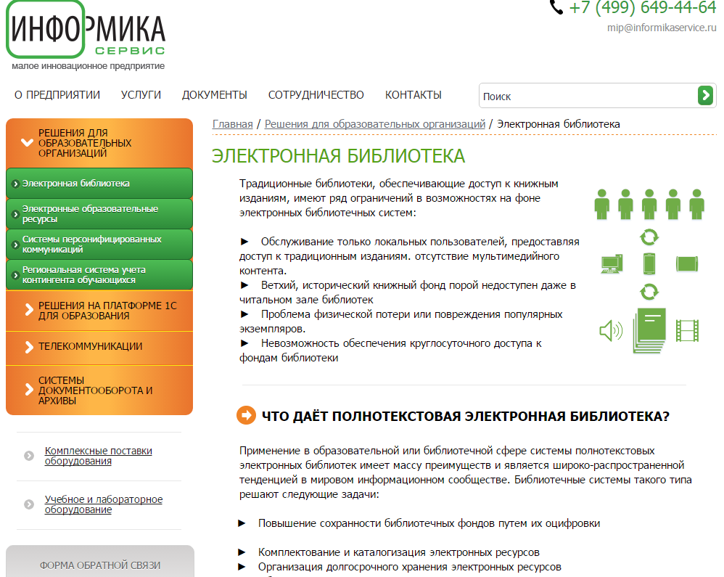
-зарегистрироваться и найти книги по компьютерной тематике
-сделать скриншот результата поиска
На дом: Подготовка к практической работе № 15 с использованием методических рекомендаций преподавателя.

ПР № 15: Пример поиска информации на государственных образовательных порталах. Поисковые системы
(4 часа)

Тип занятия: формирование умений и навыков.
Форма занятия: практическая работа.
Цель занятия: выработка новых умений и навыков.
Образовательные задачи занятия:
- получить навыки оформление договора банковского счета с клиентом
Воспитательные задачи занятия:
- развитие понимания сущности и социальной значимости получаемой профессии, устойчивого интереса к ней;
- воспитание информационной культуры.
Развивающие задачи занятия: продолжить развитие умений
- организовывать собственную деятельность, выбирать типовые методы и способы выполнения профессиональных задач, оценивать их эффективность и качество;
- осуществлять поиск и использование информации, необходимой для эффективного выполнения профессиональных задач, профессионального и личностного развития;
- работать в коллективе и команде, эффективно общаться с коллегами;
- ориентироваться в условиях частой смены технологий в профессиональной деятельности.
Обеспечение занятия: бланки документов
Структура занятия:
1) Организационный этап.
2) Целеполагание.
3) Актуализация знаний (фронтальный опрос).
4) Выполнение практических заданий.
5) Контроль результатов выполнения практической работы.
6) Подведение итогов занятия, выставление оценок.
7) Домашнее задание, пояснения по его выполнению.

Задание 1.
  - Загрузите Интернет.
  - С помощью строки поиска найдите каталог ссылок на государственные образовательные порталы.
  - Выпишите электронные адреса шести государственных образовательных порталов и дайте им краткую характеристику. Оформите в виде таблицы.
Задание 2.
  - Откройте программу Enternet Explorer.
  - Загрузите страницу электронного словаря Promt– www.ver-dict.ru.
  - Из раскрывающегося списка выберите Русско-английский словарь (Русско-Немецкий).
  - В текстовое поле Слово для перевода: введите слово, которое Вам нужно перевести.
  - Нажмите на кнопку Найти.
  - Занесите результат в следующую таблицу:
Слово | Русско-Английский | Русско-Немецкий
Информатика
Клавиатура
Программист
Монитор
Команда
Винчестер
Сеть
Ссылка
Оператор
Задание 3.
  - Загрузите страницу электронного словаря– www.efremova.info.
  - В текстовое поле Поиск по словарю: введите слово, лексическое значение которого Вам нужно узнать.
  - Нажмите на кнопку Искать. Дождитесь результата поиска.
  - Занесите результат в следующую таблицу:
Слово | Лексическое значение
Метонимия
Видеокарта
Железо
Папирус
Скальпель
Дебет
Задание 4. С помощью одной из поисковых систем найдите информацию и занесите ее в таблицу:
Личности 20 века
Фамилия, имя | Годы жизни | Род занятий
Джеф Раскин
Лев Ландау
Юрий Гагарин
Задание 5. Заполните таблицу, используя поисковую систему Яндекс: www.yandex.ru.
Слова,  входящие в запрос | Структура запроса | Количество  найденных  страниц | Электронный адрес первой найденной ссылки
Информационная  система | Информационная! Система!
Информационная  система | Информационная + система
Информационная  система | Информационная - система
Информационная  система | «Информационная система»
Персональный  компьютер | Персональный компьютер
Персональный  компьютер | Персональный & компьютер
Персональный  компьютер | $title (Персональный компьютер)
Персональный  компьютер | $anchor (Персональный компьютер)

Задание 6. Произвести поиск сайтов в наиболее популярных поисковых системах общего назначения в русскоязычном Интернете (Рунете).
Краткая справка. Наиболее популярными русскоязычными поисковыми системами являются:
Rambler — www.rambler.ru;
Yandex— www.yandex.ru.
Англоязычные поисковые системы:
Yahoo — www.yahoo.com.
Специализированные поисковые системы позволяют искать информацию в специализированных слоях Интернета. К ним можно отнести поиск файлов на серверах FTP и систему поиска адресов электронной почты WhoWhere.
На дом: Подготовка к практической работе № 16 с использованием методических рекомендаций преподавателя.

ПР № 16: Создание ящика электронной почты и настройка его параметров. Формирование адресной книги
(4 часа)

Тип занятия: формирование умений и навыков.
Форма занятия: практическая работа.
Цель занятия: выработка новых умений и навыков.
Образовательные задачи занятия:
- получить навыки оформление договора банковского счета с клиентом
Воспитательные задачи занятия:
- развитие понимания сущности и социальной значимости получаемой профессии, устойчивого интереса к ней;
- воспитание информационной культуры.
Развивающие задачи занятия: продолжить развитие умений
- организовывать собственную деятельность, выбирать типовые методы и способы выполнения профессиональных задач, оценивать их эффективность и качество;
- осуществлять поиск и использование информации, необходимой для эффективного выполнения профессиональных задач, профессионального и личностного развития;
- работать в коллективе и команде, эффективно общаться с коллегами;
- ориентироваться в условиях частой смены технологий в профессиональной деятельности.
Обеспечение занятия: бланки документов
Структура занятия:
1) Организационный этап.
2) Целеполагание.
3) Актуализация знаний (фронтальный опрос).
4) Выполнение практических заданий.
5) Контроль результатов выполнения практической работы.
6) Подведение итогов занятия, выставление оценок.
7) Домашнее задание, пояснения по его выполнению.

Задание 1. Регистрация на бесплатном почтовом сервере.
Зарегистрироваться на одном из бесплатных серверов www.yandex.ru, www.mail.ru, www.nm.ru, www.rambler.ru, www.ok.ru, www.pochta.ru и т.п.
- Запустите интернет-браузер Internet Explorer или Opera с помощью значка на Рабочем столе.
- В адресной строке браузера введите адрес сайта (например, www.yandex.ru).
- Выберите ссылку Почта - Зарегистрироваться или Завести почтовый ящик.
- Заполните форму регистрации.
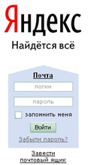
Задание 2. Знакомство с основными возможностями и элементами интерфейса Web–mail.
- Откройте свой новый почтовый ящик на бесплатном почтовом сервере и изучите основные элементы интерфейса.
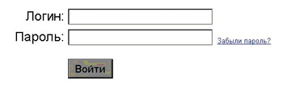

Примерно так выглядит интерфейс вашего почтового ящика:

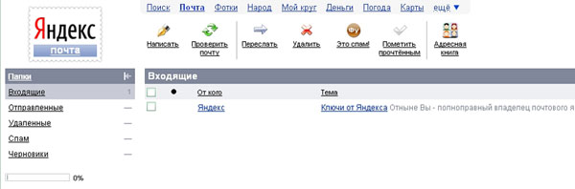

Задание 3. Работа с почтовыми сообщениями.
- Создайте сообщение с темой «ФИО»:
  - щелкните по кнопке написать;
заполните заголовки сообщения: Кому, Копия, Тема следующим образом: в заголовке Кому укажите адрес преподавателя kashaev_1971@mail.ru , Копия – адрес соседа справа. В качестве Темы укажите «ФИО»;
  - впишите свои фамилию, имя, отчество, номер группы в текст сообщения.
- Отправьте сообщение с помощью кнопки Отправить.
- Перейдите в папку Входящие. Вам должно прийти сообщение от соседа слева. Для того, чтобы прочитать полученное сообщение, необходимо нажать на ссылку в поле От кого.
- В появившемся окне нажмите на кнопку Ответить. Напишите ответ на это письмо и нажмите на кнопку Отправить.
- Создайте новое сообщение и вложите в него текстовый файл:
  - На рабочем столе правой кнопкой мыши создайте документ Microsoft Word, назовите «Приглашение», наберите текст приглашения на день рожденья, закройте файл, сохраните;
  - вернитесь в свой электронный ящик;
  - щелкните по кнопке Написать.
  - заполните заголовки сообщения: Кому, Копия, Тема следующим образом: в заголовке Кому укажите адрес соседа справа. В качестве Темы укажите «Приглашение»;
  - нажмите на кнопку Обзор, укажите местонахождение файла (Рабочий стол);
  - напишите текст сообщения.
6. Отправьте сообщение, нажав на соответствующую кнопку.
7. Создайте новое сообщение и вложите в него графический файл:
  - заполните заголовки сообщения: Кому, Копия, Тема следующим образом: в заголовке Кому укажите адрес соседа справа. В качестве Темы укажите «Картинка»;
  - нажмите на кнопку Обзор, укажите местонахождение файла (свою папку Общие документы/181/…);
  - напишите текст сообщения.
- 8. Отправьте сообщение, нажав на соответствующую кнопку.
- Перейдите в папку Входящие. В списке сообщений найдите электронное письмо с темой «Приглашение», отправленное соседом слева. Значок в виде скрепки свидетельствует о наличии в полученном письме вложения. Сохраните вложенный файл в свою папку Общие документы/181/…
- откройте полученное сообщение;
- щелкните по значку вложенного файла левой кнопкой мыши;
- в появившимся окне нажмите на кнопку Сохранить;
- укажите путь сохранения
- Сообщение с темой «Приглашение» перешлите преподавателю:
  - откройте нужное письмо и нажмите на кнопку Переслать;
заполните поле Кому, впишите электронный адрес преподавателя kashaev_1971@mail.ru и отправьте сообщение.
Задание 4. Заполнение адресной книги.
Занесите в Адресную книгу новых абонентов.
1. Пополните Адресную книгу, воспользовавшись пунктом меню Сервис - Адресная книга или соответствующей кнопкой на панели инструментов.
2. Внесите в Адресную книгу преподавателя, соседа справа и слева. Для этого выполните команду Файл - Создать контакт (или щелкните левой кнопкой мыши на кнопке Создать и выберите пункт меню Создать контакт). Внимательно изучите вкладки, представленные в данном диалоговом окне. Обратите внимание на то, что в нем имеются средства для ввода как личной, так и служебной информации (для практической деятельности, как правило, достаточно заполнить лишь несколько полей на вкладке Имя).
3. Начните заполнение полей вкладки Имя с поля Имя в книге. Введите сюда такую запись, которую хотели бы видеть в списке контактов, например Сорокин И.И.;
4. Заполните поля Фамилия (Сорокин), Имя (Иван) и Отчество (Иванович);
5. В поле Адреса электронной почты введите его электронный адрес.
6. Занесите введенные данные в Адресную книгу, нажав на кнопку Добавить.
Примечание. Если необходимо изменить внесенные данные, следует щелкнуть на записи правой кнопкой мыши, в контекстном меню выбрать пункт Свойства и перейти на вкладку Имя.
После выполнения задания необходимо:
- Сделать копию изображения текущего состояния экрана нажав при этом клавиши Alt+PrintScreen.
- Установить курсор в то место, куда будет вставлено изображение;
- Используя контекстное меню команда Вставить, или комбинацию клавиш Ctrl+V вставить изображение на котором будет отражаться ход решения задания.

На дом: Подготовка к практической работе № 17 с использованием методических рекомендаций преподавателя.

ПР № 17: Использование тестирующих систем в учебной деятельности в локальной сети профессиональной образовательной организации СПО
(8 часа)

Тип занятия: формирование умений и навыков.
Форма занятия: практическая работа.
Цель занятия: выработка новых умений и навыков.
Образовательные задачи занятия:
- получить навыки оформление договора банковского счета с клиентом
Воспитательные задачи занятия:
- развитие понимания сущности и социальной значимости получаемой профессии, устойчивого интереса к ней;
- воспитание информационной культуры.
Развивающие задачи занятия: продолжить развитие умений
- организовывать собственную деятельность, выбирать типовые методы и способы выполнения профессиональных задач, оценивать их эффективность и качество;
- осуществлять поиск и использование информации, необходимой для эффективного выполнения профессиональных задач, профессионального и личностного развития;
- работать в коллективе и команде, эффективно общаться с коллегами;
- ориентироваться в условиях частой смены технологий в профессиональной деятельности.
Обеспечение занятия: бланки документов
Структура занятия:
1) Организационный этап.
2) Целеполагание.
3) Актуализация знаний (фронтальный опрос).
4) Выполнение практических заданий.
5) Контроль результатов выполнения практической работы.
6) Подведение итогов занятия, выставление оценок.
7) Домашнее задание, пояснения по его выполнению.

Задание 1. Выполнить тестовый контроль Microsoft Access
Задание 2. Выполнить тестовый контроль Microsoft Excel
Задание 3. Итоговый тестовый контроль № 8
Выберите правильный ответ на вопрос
1. Элемент изображения, обычно квадратной формы, который имеет определённый цвет, называется...
a) символом
b) точкой
c) пикселем
d) битом
2. Какое устройство компьютера предназначено для управления всеми его устройствами и выполнения арифметических и логических операций над ними?
a) материнская плата
b) центральный процессор
c) внутренняя память
d) внешняя память
3. Какой принтер формирует буквы и изображения ударами иголок через красящую ленту?
a) матричный
b) струйный
c) лазерный
d) термический

4.Какой вид памяти может сохранять данные после выключения компьютера?
a) оперативная память
b) кеш-память
c) внешняя память
d) видеопамять
5.Простое и удобное средство взаимосвязи — это...
a) интернет
b) интерфейс
c) инсталлятор
d) интерпретатор
6.К устройствам ввода информации можно отнести:
a) клавиатура
b) процессор
c) монитор
d) системный блок
7. Память и данные компьютера обрабатываются?
a) клавиатурой
b) монитором
c) процессором
d) сканером
8. Какая клавиша используется для введения в память компьютера копии изображения экрана монитора?
a) BackSpase
b) ScrollLock
c) PrintScrin
d) Insert
9. Какая из ссылок на ячейку электронной таблицы в среде MS Excel является абсолютной?
a) А1
b) $B$5
c) C$3
d) $D7

10. Какую клавишу нужно нажать и удерживать, чтобы выделить различные диапазоны ячеек электронной таблицы?
a) Ctrl
b) Shift
c) Alt
d) Tab
11. Программа для создания слайдов:
a) Power Point
b) Word
c) Paint
d) Publisher
12. Укажите режим отображения презентации, созданной в программе MS PowerPoint, который используют для демонстрации презентации.
a) страницы заметок
b) показ слайдов
c) обычный
d) сортировщик слайдов
13. Строки электронной таблицы обычно обозначаются?
a) натуральными числами
b) буквами русского алфавита
c) буквами английского алфавита
d) комбинацией, состоящей из букв английского алфавита и натурального числа
14. Назовите признак, по которому программа MS Excel отличает формулу от данных?
a) результат вычисления по формуле выравнивается по формуле
b) формула всегда начинается со встроенной функции SUM
c) формула всегда содержит ссылки на ячейки
d) формула всегда начинается со знака =
15. Без какого объекта не может существовать база данных?
a) форма
b) отчёт
c) таблица
d) запрос

16. Как называется диалоговое окно, в котором создают связи между полями таблиц СУБД MS Access?
a) таблица связей
b) схема связей
c) схема данных
d) таблица данных
17. В чём особенность поля счётчик для СУБД MS Access?
a) служит для введения числовых данных
b) служит для введения действительных чисел
c) имеет ограниченный размер
d) может автоматически увеличиваться
Итоговый тестовый контроль № 8 задания 3 оформить в виде таблицы следующим образом:
 | Номер вопроса | 1 | 2 | 3 | 4 | 5 | 6 | 7 | 8 | 9 | 10 | 11 | 12 | 13 | 14 | 15 | 16 | 17
 | Буква ответа
На дом: Подготовка к практической работе № 18 с использованием методических рекомендаций преподавателя.

ПР № 18: Участие в онлайн-конференции, анкетировании, дистанционных курсах, интернет-олимпиаде или компьютерном тестировании
(12 часа)

Тип занятия: формирование умений и навыков.
Форма занятия: практическая работа.
Цель занятия: выработка новых умений и навыков.
Образовательные задачи занятия:
- получить навыки оформление договора банковского счета с клиентом
Воспитательные задачи занятия:
- развитие понимания сущности и социальной значимости получаемой профессии, устойчивого интереса к ней;
- воспитание информационной культуры.
Развивающие задачи занятия: продолжить развитие умений
- организовывать собственную деятельность, выбирать типовые методы и способы выполнения профессиональных задач, оценивать их эффективность и качество;
- осуществлять поиск и использование информации, необходимой для эффективного выполнения профессиональных задач, профессионального и личностного развития;
- работать в коллективе и команде, эффективно общаться с коллегами;
- ориентироваться в условиях частой смены технологий в профессиональной деятельности.
Обеспечение занятия: бланки документов
Структура занятия:
1) Организационный этап.
2) Целеполагание.
3) Актуализация знаний (фронтальный опрос).
4) Выполнение практических заданий.
5) Контроль результатов выполнения практической работы.
6) Подведение итогов занятия, выставление оценок.
7) Домашнее задание, пояснения по его выполнению.

Задание № 1 Познакомиться с теоретическим материалом по данной теме
Задание №2 Заполните таблицу:
 | Название онлайн-сервиса | Название теста | Результат
…
…
…
…
Примечание:
- Тесты на профориентацию (источник найти самостоятельно)
- Тесты онлайн в Online Test Pad (тест из раздела «Информатика и ИКТ» на выбранную тему)
- Тестирование Retratech (тест из раздела «Офисные приложения» на выбранную тему)
- Тесты на определение уровня IQ (источник найти самостоятельно)
- Анкетирование на тему из раздела "Образование" (источник на Ваш выбор) и т.д.

Задание №3. Создайте список адресов Интернет-олимпиад по Информатике для студентов.
Задание №4. Создайте список адресов Интернет-сервисов, предоставляющих онлайн- разработку тестов.
Задание №5 Перечислите достоинства и недостатки онлайн-тестирования. Перечислите достоинства и недостатки онлайн-анкетирования. Перечислите достоинства и недостатки онлайн-олимпиады.

5.СПИСОК ИСПОЛЬЗУЕМЫХ ИСТОЧНИКОВ
Основные источники:
1. Астафьева Н. Е., Гаврилова С. А., Цветкова М. С. Информатика и ИКТ: Практикум для профессий и специальностей технического и социально-экономического профилей: учеб. пособие для студ. учреждений сред. проф. образования / под ред. М. С. Цветковой. — М., 2014.
2. Малясова С. В., Демьяненко С. В. Информатика и ИКТ: Пособие для подготовки к ЕГЭ : учеб. пособие для студ. учреждений сред. проф. образования / под ред. М. С. Цветковой. —М., 2013.
3. Цветкова М. С., Великович Л. С. Информатика и ИКТ: учебник для студ. Учреждений сред. проф. образования. — М., 2014
4. Цветкова М. С., Хлобыстова И.Ю. Информатика и ИКТ: практикум для профессий и специальностей естественно-научного и гуманитарного профилей : учеб. пособие для студ. учреждений сред. проф. образования. — М., 2014.
5. Цветкова М. С. Информатика и ИКТ: электронный учеб.-метод. комплекс для студ. учреждений сред. проф. образования. — М., 2015.
Дополнительные источники:
- Алексеева И.В. Сборник задач и упражнений по курсу «Информатика». – Обнинск: Обнинский институт атомной энергетики, 2010.
- Информатика.- / Под ред. Н.В. Макаровой. – М.: Финансы и статистика, 2012.
- Информатика: Учебник для вузов.- / Под ред. С.В. Симоновича. – СПб.: Питер, 2011.
- Острейковский В.А. Информатика. – м.: Высшая школа, 2007.
- Семакин И.Г., Хеннер Е.К. Информатика. Задачник-практикум 8–11 кл. (в 2 томах). – М., 2012.
- Семакин И.Г., Хеннер Е.К. Информатика. Учебник 10-11 кл. – М., 2011.
- Уваров В.М., Силакова Л.А., Красникова Н.Е. Практикум по основам информатики и вычислительной техники: учеб. пособие. – М., 2013.
- Кузнецов А.А. и др. Информатика, тестовые задания. – М., 2012.
- Михеева Е.В., Титова О.И. Информатика: учебник. – М., 2012.
- Самылкина Н.Н. Построение тестовых задач по информатике. Методическое пособие. - М., 2011.
- Румянцева Е.Л.,Слюсарь В.В. Информационные технологии. Учебное пособие. – М., 2011.
- Угринович Н.Д. Информатика и ИКТ. Профильный уровень: учебник для 11 класса. – М., 2013.
Интернет-ресурсы:
1. www.fcior.edu.ru (Федеральный центр информационно-образовательных ресурсов — ФЦИОР).
2. www. school-collection. edu. ru (Единая коллекция цифровых образовательных ресурсов).
3. www. intuit. ru/studies/courses (Открытые интернет-курсы «Интуит» по курсу «Информатика»).
4. www. lms. iite. unesco. org (Открытые электронные курсы «ИИТО ЮНЕСКО» по информационным технологиям).
5. http://ru. iite. unesco. org/publications (Открытая электронная библиотека «ИИТО ЮНЕСКО» по ИКТ в образовании).

